SINH HOẠT LỚP – HOẠT ĐỘNG TRẢI NGHIỆM TUẦN 3
- Ưu điểm:
a) Nề nếp:
- Xếp hàng ra vào lớp, đi học môn chuyên đúng quy định; thực hiện được tiếng hát đầu giờ.
- Các em HS ngoan ngoãn, lễ phép với thầy cô
- Duy trì sĩ số và đảm bảo tỉ lệ chuyên cần đạt 100%
- Trang phục gọn gàng, phù hợp với thời tiết
- Vệ sinh trường lớp sạch sẽ
b) Học tập:
- Học tập đảm bảo nội dung chương trình và kế hoạch đề ra.
- Đa số HS làm bài tập đầy đủ, thực hiện nghiêm túc các hoạt động học tập, chủ động tiếp thu kiến thức
- Các bạn tích cực, hăng hái giơ tay phát biểu hơn; tự tin hơn trong giao tiếp
c) Khen thưởng:
- Tổ được tuyên dương: Tổ 3
- Những học sinh tiêu biểu được đề nghị khen trong tuần: Ngọc Ánh, Minh Châu, Phương Lâm, Minh Nhật, Anh Thư.
- Tồn tại:
- Một vài em còn thực hiện chưa nghiêm túc nhiệm vụ trực nhật của lớp
- Vẫn còn tình trạng nói chuyện riêng, làm việc riêng trong giờ học (Đức Tùng,…)

TUẦN 4

Thứ Hai ngày 29 tháng 9 năm 2025
Hoạt động trải nghiệm
Sinh hoạt dưới cờ: NGHE NÓI CHUYỆN VỀ AN TOÀN GIAO THÔNG
I. YÊU CẦU CẦN ĐẠT
1. Kiến thức, kĩ năng:
- Học sinh tham gia chào cờ theo nghi thức trang trọng, nghiêm túc, thể hiện lòng yêu nước.
- Có ý thức tuân thủ luật giao thông
- Thể hiện thái độ vui vẻ, tích cực, hào hứng bước vào tuần học mới.
2. Năng lực, phẩm chất:
- Biết chia sẻ cảm xúc của mình bước vào tuần học mới.
- Tôn trọng, yêu quý và cảm thông về tình bạn.
- Có tinh thần chăm chỉ rèn luyện để xây dựng tình bạn.
- Có ý thức nghiêm túc trong lễ chào cờ, nhắc nhở bạn nêu cao tinh thần trách nhiệm của bản thân để tham gia lễ chào cờ.
II. ĐỒ DÙNG DẠY HỌC
- HS: trang phục, ghế đỏ

III. HOẠT ĐỘNG DẠY HỌC
Hoạt động của giáo viên | Hoạt động của học sinh | Mục đích, ý nghĩa
  - Học sinh tham dự SHTT ( 10-15 phút)
- Bước 1: Kiểm tra các điều kiện tổ chức hoạt động  Kiểm tra các điều kiện về cơ sở vật chất, thiết bị cho tiết Sinh hoạt dưới cờ.  + Khánh tiết  + Âm thanh  + Đội nghi lễ  - Bước 2: Tập trung, ổn định nền nếp  Tập trung HS theo đơn vị lớp, chỉnh trang trang phục.  - Bước 3: Tiến hành nghi lễ chào cờ  + Chào cờ ( có trống đội)  + Hát quốc ca.  + Hô đáp khẩu hiệu.  - Bước 4: Em Liên đội trưởng lên nhân xét các hoạt động của liên đội và số điểm thi đua các lớp trong tuần 13.  - Bước 5: TPT Đội lên tổng kết hoạt động tuần  + Triển khai hoạt động tuần tiếp theo.  - Bước 6. Hiệu trưởng nhà trường lên tuyên dương- khen thưởng một số học sinh có nhiều thành tích trong tuần qua và nêu một số vấn đề cần khắc phục trong tuần tới  GVCN: Quan sát, theo dõi, nhắc nhở học sinh chú ý lắng nghe và tham gia các nội dung trên  1.2. HĐ theo chủ đề: Thế giới nghề nghiệp quanh em. (7- 10 phút)  Tổ chức HS lớp phụ trách hoạt động theo chủ đề  - GV lên điều hành tiếp chương trình  + Hỏi HS về cảm xúc sau khi xem các tiết mục biểu diễn?  - GV khen ngợi HS, chốt  - Tổng kết hoạt động Sinh hoạt dưới cờ.  Lưu ý: - Các lớp được phân công tổ chức chuẩn bị các nội dung theo chủ đề, soạn các câu hỏi giao lưu phù hợp với từng khối lớp  Các lớp tham gia, GV chủ nhiệm quan sát, khuyến khích học sinh lớp mình chú ý lắng nghe, tích cực tham gia các nội dung do nhà trường tổ chức/  2. HĐ2. Chia sẻ trong lớp học 7-10 phút)  - HS vào lớp để thực hiện tiếp tiết học  - GV giới thiệu hoạt động, ghi bảng.  - GV tổ chức cho các bạn chia sẻ sau khi tham dự nội dung sinh hoạt dưới cờ.  + Phần sinh hoạt dưới cờ hôm nay gồm những nội dung nào?  + Qua các tiết mục các bạn vừa biểu diễn, em thích nhất tiết mục nào? Vì sao?  + Qua hoạt động SHTT hãy chia sẻ suy nghĩ của em?  - GV nhận xét, tuyên dương  3. Hoạt động tiếp nối (2- 3 phút)  - GV nhận xét tiết học, nhắc nhở học sinh về nhà chia sẻ những suy nghĩ của mình về việc làm kế hoạch nhỏ với người thân và bạn bè. | - HS di chuyển xuống sân.  - HS xếp hàng và ổn định nề nếp.  - HS thực hiện theo hướng dẫn đội nghi lễ.  - HS lắng nghe.  - HS lắng nghe.  - Hs lắng nghe.  - Lớp trưởng lên điều hành chương trình  + Mời HS lên hát các bài hát ca ngợi quê hương Ninh Bình (cá nhân, nhóm, cả lớp)  - Mời HS giao lưu  - HS trả lời: Rất vui, rất ý nghĩa  - Lắng nghe  - HS nối tiếp trả lời  - HS nhận xét, bổ sung  - HS nối tiếp trả lời theo ý hiểu.  - Lắng nghe | - Đảm bảo đầy đủ các điều kiện về cơ sở vật chất.  - Buổi lễ trang trọng, đúng quy định.  - HS nhận ra được những ưu điểm và tồn tại trong tuần qua.  - Có phương hướng khắc phục những tồn tại trong tuần tới  - Tìm hiểu về truyền thống của quê hương  - Mạnh dạn, tự tin  - HS biết thể hiện tình cảm, cảm xúc  - Xác định được nhiệm vụ trong tuần tới  - Phát triển khả năng tự học, hợp tác  - Phát triển năng lực tự phát hiện  - Củng cố những kiến thức đã học trong tiết học để học sinh khắc sâu nội dung.
IV. ĐIỀU CHỈNH BỔ SUNG:
................................................................................................................................

Tiếng Việt
Đọc: BỘ SƯU TẬP ĐỘC ĐÁO
I. YÊU CẦU CẦN ĐẠT
1. Kiến thức, kĩ năng:
- Đọc đúng và diễn cảm bài “Bộ sưu tập độc đáo”. Biết nhân giọng vào các từ ngữ càn thiết để thể hiện tâm trạng, cảm xúc của nhân vật trong bài.
- Đọc hiểu: Nhận biết được các nhân vật qua hành động và lời nói của nhân vật, nhận biết các sự việc xảy ra trong bài. Hiểu điều tác giả muốn nói qua văn bản: Mỗi sự vật trong cuộc sống đều có ý nghĩa riêng, không phải do giá trị vật chất mà có là do giá trị tinh thần của chúng mang lại. Nếu biết trân trọng các sự vật quanh mình, ta sẽ phát hiện ra giá trị ấy.
2. Năng lực, phẩm chất:
- Năng lực tự chủ, tự học: Tích cực tập đọc, cố gắng luyện đọc đúng, luyện đọc diễn cảm tốt.
- Năng lực giải quyết vấn đề và sáng tạo: Nâng cao kĩ năng tìm hiểu ý nghĩa nội dung bài đọc và vận dụng vào thực tiễn.
- Năng lực giao tiếp và hợp tác: Phát triển năng lực giao tiếp trong trả lời các câu hỏi và hoạt động nhóm.
- Phẩm chất yêu nước: Biết trân trọng các sự vật quanh mình
- Phẩm chất nhân ái: Thông qua bài đọc, biết yêu quý, trân trọng bạn bè, tích cực hoạt động tập thể.
- Phẩm chất chăm chỉ: Có ý thức tự giác tập đọc, trả lời các câu hỏi.
- Phẩm chất trách nhiệm: Biết giữ trật tự, lắng nghe và học tập nghiêm túc.
II. ĐỒ DÙNG DẠY HỌC CHỦ YẾU
- GV: Kế hoạch bài dạy, bài giảng Power point. SGK và các thiết bị, học liệu phục vụ cho tiết dạy.
- HS: SGK
III. HOẠT ĐỘNG DẠY HỌC CHỦ YẾU
Hoạt động của giáo viên | Hoạt động của học sinh
1. Khởi động: (2 phút)
- GV cho nhóm hoạt động: Em quan sát kĩ bức tranh minh họa và nhan đề bài đọc để đưa ra dự đoán về nội dung câu chuyện.  - Làm việc nhóm  - 2 -3 HS đại diện nhóm phát biểu ý kiến trước lớp.  - GV và cả lớp thống nhất đáp án.  - GV nhắc HS và dẫn dắt quan sát tranh giới thiệu. | - Nhóm TL: từng thành phần nêu ý kiến, các thành viên khác trao đổi, gợi ý và thống nhất. Hs làm việc theo hướng dẫn theo nhóm trưởng  - HS đại diện một số nhóm lên chia sẻ  - HS lắng nghe.
2. Khám phá. (15 phút)
2.1. Hoạt động 1: Luyện đọc.  - GV đọc mẫu lần 1: Đọc đúng và diễn cảm bài “Bộ sưu tập độc đáo”. Biết nhân giọng vào các từ ngữ càn thiết để thể hiện tâm trạng, cảm xúc của nhân vật trong bài.  - GV HD đọc: Đọc diễn cảm cả bài thơ  - Gọi 1 HS đọc toàn bài.  - GV chia đoạn:  + Đoạn 1: Từ đầu đến đã ghi âm được xong…  + Đoạn 2: Phần còn lại.  - GV gọi 2 HS đọc nối tiếp theo đoạn.  - GV hướng dẫn luyện đọc các từ ngữ chứa tiếng dễ phát âm sai: triển lãm, giọng nói, cười lăn, liến thoáng, liên tiếp, xen lẫn…)  - GV hướng dẫn luyện đọc câu: ( Chiếu đoạn 1 hướng dẫn đọc)  Cách ngắt giọng ở những câu: Thấy bố,/ vốn là một giáo viên,/nghe lại băng ghi âm các bài giảng,/ Loan chợt nảy ra ý tưởng sưu tâm giọng nói của cả lớp.  - GV HD đọc diễn cảm và đúng giọng các câu thẻ hiện thái độ, cảm xúc và cá tính của nhân vật: Chúc tình bạn của chúng mình thật lâu bền! ( Giọng dịu dàng, mềm mại)– Chúc ai có tật thì sửa, không có thì bỏ qua.( Giọng liến thoáng, lém lỉnh)  - GV mời 2 HS đọc nối tiếp đoạn.  - GV nhận xét tuyên dương. | - Hs lắng nghe GV đọc.  - HS lắng nghe giáo viên hướng dẫn cách đọc.  - 1 HS đọc toàn bài.  - HS quan sát và đánh dấu các đoạn.  - 2 HS đọc nối tiếp theo đoạn.  - HS đọc từ khó.  - 2-3 HS đọc câu.  - HS lắng nghe cách đọc đúng ngữ điệu.  - 2 HS đọc nối tiếp theo đoạn.
3. Luyện tập. (15 phút)
3.1. Giải nghĩa từ:  - GV yêu cầu HS đọc thầm bài 1 lượt, tìm trong bài những từ ngữ nào khó hiểu thì đưa ra để GV hỗ trợ.  - Ngoài ra GV đưa ra một số từ ngữ giải nghĩa từ cho HS, kết hợp hình ảnh mình hoạ (nếu có)  + Triển lãm: trưng bày sản phẩm để mọi người xem.  + Phát thanh viên: Người đọc tin, bài trên đài phát thanh, đài truyền hình. | - HS đọc thầm cá nhân, tìm các từ ngữ khó hiểu để cùng với GV giải nghĩa từ.  - HS nghe giải nghĩa từ
3.2. Tìm hiểu bài:  - GV gọi HS đọc và trả lời lần lượt các câu hỏi trong sgk. Đồng thời vận dụng linh hoạt các hoạt động nhóm bàn, hoạt động chung cả lớp, hoạt động cá nhân,…  - GV hỗ trợ HS gặp khó khăn, lưu ý rèn cách trả lời đầy đủ câu.  + Câu 1: Thầy Dương muốn cả lớp thực hiện hoạt động gì? Các bạn trong lớp có thái độ như thế nào với hoạt động ấy?  + Câu 2: Đóng vai Loan, kể lại quá trình nảy ra ý tưởng và thực hiện ý tưởng cho bộ sưu tập.  + Câu 3: Các bạn cảm thấy thế nào về bộ sưu tập của Loan?  + Câu 4: Theo em, vì sao thầy Dương cho rằng bộ sưu tập đó rất độc đáo?  + Câu 5: Nếu lớp em cũng tổ chức một buổi triển lãm giống lớp của Loan, em sẽ sưu tầm món đồ gì? Vì sao?  - GV nhận xét, tuyên dương  - GV mời HS tự tìm và nêu nội dung bài bài học.  - GV nhận xét và chốt:  Bộ sưu tập giọng nói của Loan không chỉ mang lại sự mới lạ, độc đáo (vì chưa từng có những bộ sưu tập như thế xuất hiện) mà còn mang lại giá trị tinh thần sâu sắc, gắn kết tình bạn, tình đoàn kết của cả lớp.  3.3. Luyện đọc lại:  - GV hướng dẫn HS đọc diễn cảm bài đọc.  + Làm việc chúng cả lớp, cả lớp nghe bạn đọc góp ý cách đọc diễn cảm  + Làm việc cá nhân, tự đọc toàn bài | - HS đọc câu hỏi, suy nghĩ trả lời lần lượt các câu hỏi:  + Thầy Dương muốn cả lớp thực hiện hoạt động sưu tầm một món đồ và sau đó ra Tết sẽ tổ chức một triển lãm. Các bạn trong lớp có thái độ phấn khích và hứng thú với hoạt động này, như được thể hiện qua việc ồ lên và chủ động tìm kiếm món đồ để sưu tầm. Nhưng Loan thì hơi lo lắng vì chưa biết sưu tầm gì.  Sau khi nghe thầy đưa ra hoạt động sưu tầm để tổ chức triển lãm, tớ đã suy nghĩ mãi không biết nên sưu tầm gì. Chợt thấy bố, vốn là giáo viên đang nghe lại băng ghi âm các bài giảng, tớ nảy ra ý tưởng sưu tầm giọng nói của cả lớp. Tớ nhận ra rằng việc thu thập giọng nói có thể là một cách ý nghĩa để ghi lại những khoảnh khắc đặc biệt của lớp. Tớ mượn máy ghi âm của bố và gặp từng bạn trong lớp để thu âm những câu chúc.  + Các bạn cảm thấy rất ấn tượng và xúc động về bộ sưu tập của Loan. Họ cảm nhận được sự ý nghĩa sâu sắc của việc thu thập giọng nói, khi mỗi giọng nói đều chứa đựng những cảm xúc và kỷ niệm đặc biệt của từng người trong lớp. Bộ sưu tập không chỉ độc đáo mà còn mang lại cho họ một cảm giác gần gũi và thân thuộc với nhau hơn.  + Thầy Dương cho rằng bộ sưu tập đó rất độc đáo vì nó không chỉ là việc sưu tầm vật phẩm vật chất mà còn là việc thu thập và lưu giữ những khoảnh khắc, cảm xúc, và kỷ niệm của cả lớp thông qua giọng nói. Sự sáng tạo và ý nghĩa sâu sắc của ý tưởng đã khiến cho bộ sưu tập trở nên đặc biệt và đáng nhớ.  + Nếu lớp em cũng tổ chức một buổi triển lãm giống lớp của Loan, em sẽ sưu tầm những bức ảnh hoặc video ghi lại những khoảnh khắc đáng nhớ, những chia sẻ, câu chuyện của từng thành viên trong lớp. Bởi vì những hình ảnh và video có thể ghi lại được nhiều thông điệp và cảm xúc, giúp mọi người nhớ lại những khoảnh khắc đáng nhớ và tạo ra sự gắn kết mạnh mẽ hơn trong lớp.  - 2-3 HS tự rút ra nội dung bài học  - 3-4 HS nhắc lại nội dung bài học.  - 2 HS đọc trước lớp – HS nhận xét góp ý  - Cá nhân tự đọc
4. Vận dụng trải nghiệm. (3 phút)
- GV yêu cầu HS suy nghĩ cá nhân và nêu cảm xúc của mình sau khi học xong bài “Bộ sưu tập độc đáo”  - Nhận xét, tuyên dương.  - GV nhận xét tiết dạy.  - Dặn dò bài về nhà. | - HS suy nghĩ cá nhân và đưa ra những cảm xúc của mình.  - HS lắng nghe, rút kinh nghiệm.
IV. ĐIỀU CHỈNH SAU BÀI DẠY:
............................................................................................................................................

Toán
Bài 8: ÔN TẬP HÌNH HỌC VÀ ĐO LƯỜNG (TIẾT 2)
I. YÊU CẦU CẦN ĐẠT
1. Năng lực đặc thù
- HS chuyển đổi được các đơn vị đo thời gian; xác định được các đường thẳng song song, vuông góc trong đời sống; Thực hiện được vẽ trang trí bằng cách áp dụng cách vẽ các đường thẳng sông song, vuông góc, giải quyết được các bài toán hình học về diện tích hình chữ nhật.
- HS có cơ hội phát triển năng lực tư duy và lập luận toán học, năng lực mô hình hoá, năng lực giải quyết vấn đề.
2. Năng lực chung.
- Năng lực tự chủ, tự học: Chủ động tích cực tìm hiểu và chuyển đổi được các đơn vị đo thời gian
- Năng lực giải quyết vấn đề và sáng tạo: Biết vận dụng được Thực hiện được vẽ trang trí bằng cách áp dụng cách vẽ các đường thẳng sông song, vuông góc, giải quyết được các bài toán hình học về diện tích hình chữ nhật.
- Năng lực giao tiếp và hợp tác: Có thói quen trao đổi, thảo luận cùng nhau hoàn thành nhiệm vụ dưới sự hướng dẫn của giáo viên.
3. Phẩm chất.
- Phẩm chất chăm chỉ: Ham học hỏi tìm tòi để hoàn thành tốt nội dung học tập.
- Phẩm chất trách nhiệm: Có ý thức trách nhiệm với lớp, tôn trọng tập thể.
II. ĐỒ DÙNG DẠY HỌC
- GV: SGK và các thiết bị, học liệu và đồ dùng phục vụ cho tiết dạy.
- HS: SGK

III. HOẠT ĐỘNG DẠY HỌC CHỦ YẾU
Hoạt động của giáo viên | Hoạt động của học sinh
1. Khởi động: (2 phút)
- GV tổ chức trò chơi để khởi động bài học.  + Câu 1: Số  7 yến = ... kg  + Câu 2: Số : 8 tạ = ... yến  + Câu 3: Tính: $\frac{1}{2} :5$  Câu 4: Hình chữ nhật biết chiều dài là m và chiều rộng là m. Diện tích hình chữ nhật là …. m  - GV Nhận xét, tuyên dương.  - GV dẫn dắt vào bài mới | - HS tham gia trò chơi  + Trả lời: 7 yến = 70 kg  + Trả lời: 8 tạ = 80 yến  + Trả lời: $\frac{1}{2}:5= \frac{1}{2} × \frac{1}{5}$ = $\frac{1}{10}$  + Trả lời: m²  - HS lắng nghe.
2. Hoạt động thực hành. (28-30 phút)
Bài 1. Số  - GV giới thiệu bài tập và hướng dẫu bài mẫu.  - GV mời HS làm việc cá nhân: Số  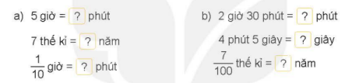  - GV Nhận xét tuyên dương (sửa sai) | - GV giới thiệu bài tập và hướng dẫu bài mẫu.  - GV mời HS làm việc cá nhân sau đó xung phong nêu kết quả nối tiếp:  5 giờ = 300 phút 2 giờ 30 phút = 150 phút  7 thế kỉ = 700 năm; 4 phút 5 giây= 245 giây  $\frac{1}{10} giờ=6 phút$ $\frac{7}{100} thế kỉ=7 năm$  - HS giải thích cách làm.
Bài 2. Quan sát  - GV cho HS nêu yêu cầu đề bài  - GV cho HS mô tả hình ảnh và cho biết các đường thẳng trong hình đó là vuông góc hay song song.  - GV cho Hs tìm các hình ảnh thực tế trong lớp học có các đường thẳng song song, vuông góc.  - GV mời Hs khác nhận xét, bổ sung.  - GV nhận xét, tuyên dương. | - HS nêu yêu cầu  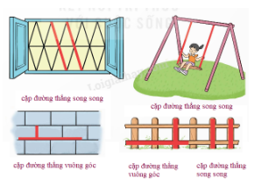  - HS mô tả trước lớp  - HS lắng nghe, sửa sai (nếu có).
Bài 3. Thực hành vẽ đường thẳng song song, vuông góc  GV cho Hs quan sát hình vẽ ( Chiếu lên bảng) Nêu một số đặc điểm đặc biệt của hình vẽ. Sau đó cho HS nêu yêu cầu đề bài và thực hiện vẽ vào vở  - GV khuyến khích HS vẽ khác SGK  - GV chấm, nhạn xét  - GV nhận xét, tuyên dương. | - HS quan sát và nêu  - 2 HS nêu YC đề bài  - HS thực hành vẽ Có thể vẽ khác SGK  - Nghe GV nhận xét, bổ sung
4. Vận dụng trải nghiệm. (3 phút)
Bài 4. Dì Sáu có một mảnh đất dạng hình chữ nhật có chiều dài 12m, chiều rộng 7m. Dì chia đều mảnh đất thành 7 ô đất để xây các phòng trọ.  a) Mỗi phòng trọ được xây trên ô đất có diện tích là bao nhiêu mét vuông?  b) Hãy tìm cách chia mảnh đất nhà dì Sáu thành 7 ô đất hình chữ nhật, mỗi ô có chiều dài 4m, chiều rộng 3m.  - GV mời 1 HS đọc yêu cầu bài.  - GV cho HS làm bài vào vở, GV quan sát, hỗ trợ  - GV lên trình bày bài giải  - GV cho Hs nhận xét, tuyên dương.  - GV nhận xét tiết học.  - Dặn dò bài về nhà. | - 1 HS đọc yêu cầu bài, cả lớp lắng nghe.  - Lớp làm việc cá nhân làm vào vở  - HS trả lời:  a) Diện tích của mảnh đất là  12 $×7=84$ (m²)  Mỗi phòng trọ được xây trên ô đất có diện tích là:  84 : 7 = 12 ( m²)  b) Ta có thẻ chia mảnh đất như sau:  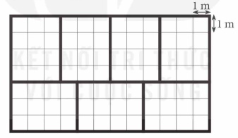
IV. ĐIỀU CHỈNH SAU BÀI DẠY:
............................................................................................................................................

Tiếng Việt
Luyện từ và câu: LUYỆN TẬP VỀ ĐẠI TỪ ( Tiếp theo)
I. YÊU CẦU CẦN ĐẠT.
1. Năng lực đặc thù:
- Ôn lại kiến thức về 3 loại đại từ: xưng hô, thay thế và nghi vấn, củng cố kiến thức, nâng cao kĩ năng sử dụng đại từ, hiểu thêm về tác dụng rút gọn văn bản và tránh lặp từ của đại từ thay thế.
- Biết trân trọng các giá trị tinh thần của mọi thứ xung quanh, có ý thức quan sát, cảm nhận để phát hiện ra giá đó; biết yêu quý và bày tỏ lòng yêu quý với mọi người.
- Góp phần phát triển năng lực ngôn ngữ.
- Biết vận dụng bài học vào thực tiễn cuộc sống.
2. Năng lực chung.
- Năng lực tự chủ, tự học: Tích cực học tập, tiếp thu kiến thức để thực hiện tốt nội dung bài học.
- Năng lực giải quyết vấn đề và sáng tạo: Nâng cao kĩ năng tìm hiểu danh từ, động từ, tính từ, ứng dụng vào thực tiễn.
- Năng lực giao tiếp và hợp tác: Phát triển năng lực giao tiếp trong trò chơi và hoạt động nhóm.
3. Phẩm chất.
- Phẩm chất nhân ái: Thông qua bài học, biết yêu quý bạn bè và đoàn kết trong học tập.
- Phẩm chất chăm chỉ: Có ý thức tự giác trong học tập, trò chơi và vận dụng.
- Phẩm chất trách nhiệm: Biết giữ trật tự, lắng nghe và học tập nghiêm túc.
II. ĐỒ DÙNG DẠY HỌC.
- GV: Kế hoạch bài dạy, bài giảng Power point. SGK và các thiết bị, học liệu phục vụ cho tiết dạy.
- HS: SGK.
III. HOẠT ĐỘNG DẠY HỌC CHỦ YẾU
Hoạt động của giáo viên | Hoạt động của học sinh
1. Khởi động: (2 phút)
- Gv tổ chức cho HS chơi trò chơi:  Chia lớp thành 2 nhóm ( mỗi nhóm cử đại diện 4 bạn) GV phát 1 số thẻ có chứa đại từ các nhóm sắp xếp các đại từ đó vào các nhóm thích hợp. Nhóm nào làm nhanh, đúng thì nhóm đó thắng cuộc.  - GV dẫn dắt vào bài mới. | - HS tham gia trò chơi theo sự phân công của nhóm.  - HS lắng nghe.
2. Luyện tập. (28-30 phút)
Bài 1: Thực hiện các yêu cầu:  a. Chọn các từ dùng để xưng hô (tôi, anh, chúng ta) thích hợp với mỗi bông hoa dể hoàn chỉnh câu chuyện vui dưới đây:  Suy luận của Sơ-lốc Hôm  (1) Sơ-lốc Hôm và bác sĩ Oát-xơn đi cắm trại. (2) Hai người nằm ngủ trong một chiếc lều. (3) Gần sáng, Sơ-lốc Hôm lay bạn dậy và hỏi:  - (4) Oát-xơn, nhìn xem, □ thấy cái gì?  - (5) □ thấy rất nhiều sao.  - (6) Theo anh, thế có nghĩa là gì?  - (7) Nghĩa là □ sẽ có một ngày đẹp trời. (8) Còn □ , □ nghĩ sao?  - (9) Theo □ , điều này có nghĩa là ai đó đã đánh cắp cái lều của □  b. Tìm đại từ thay thế trong câu 6. Những đại từ nào có thể thay thế cho đại từ đó?  c. Thay đại từ nghi vấn trong câu 8 bằng một đại từ nghi vấn khác.  - GV mời 1 HS đọc yêu cầu và nội dung:  - GV mời cả lớp làm việc nhóm 2  - GV mời các nhóm trình bày.  - Mời các nhóm khác nhận xét, bổ sung.  - GV nhận xét kết luận và tuyên dương.  Bài 2.  - GV yêu cầu HS đọc đoạn Trả lời câu hỏi 2 trang 38 SGK Tiếng Việt 5 Kết nối tri thức  Dùng đại từ để thay thế cho những từ ngữ lặp lại trong mỗi đoạn dưới đây và cho biết việc dùng đại từ thay thế như vậy có tác dụng gì.  a. Thành tặng tôi một quyển truyện tranh. Việc Thành tặng tôi một quyền truyện tranh làm tôi rất xúc động.  b. Thanh nhìn ra cái khung cửa mở rộng. Ngoài cái khung cửa mở rộng là một khu vườn xanh mát.  c. Tôi thích xem phim hoạt hình. Chị tôi cũng thích xem phim hoạt hình.  - GV cùng cả lớp tranh luận kết quả  - GV nhận xét chung.  Bài 3: Trả lời câu hỏi 3 trang 38 SGK Tiếng Việt 5 Kết nối tri thức  Đóng vai bác sĩ Oát-xơn trong câu chuyện Suy luận của Sơ-lốc Hôm, viết câu đáp lại lời của Sơ-lốc Hôm, trong đó có chứa một đại từ.  - GV cho nhóm đôi thảo luận và trình bày trước lớp.  - GV nhận xét cùng cả lớp. | - 1 HS đọc yêu cầu bài 1. Cả lớp lắng nghe bạn đọc.  - Cả lớp làm việc nhóm 2, xác định nội dung yêu cầu.  Suy luận của Sơ-lốc Hôm  (1) Sơ-lốc Hôm và bác sĩ Oát-xơn đi cắm trại. (2) Hai người nằm ngủ trong một chiếc lều. (3) Gần sáng, Sơ-lốc Hôm lay bạn dậy và hỏi:  - (4) Oát-xơn, nhìn xem, anh thấy cái gì?  - (5) Tôi thấy rất nhiều sao.  - (6) Theo anh, thế có nghĩa là gì?  - (7) Nghĩa là chúng ta sẽ có một ngày đẹp trời. (8) Còn anh, anh nghĩ sao?  - (9) Theo tôi, điều này có nghĩa là ai đó đã đánh cắp cái lều của chúng ta.  (6) Theo anh, thế có nghĩa là gì? (Đại từ thay thế trong câu này là “thế”.  - Các đại từ có thể thay thế là: vậy, đó,...  - Thay đại từ nghi vấn trong câu 8 bằng một đại từ nghi vấn khác: gì, thế nào,…  - Các nhóm trình bày  - Các nhóm khác nhận xét, bổ sung.  - 1 HS đọc yêu cầu, Cả lớp lắng nghe.  - HS thực hiện cá nhân trình bày trước lớp  a. Thành tặng tôi một quyển truyện tranh. Việc đó làm tôi rất xúc động.  b. Thanh nhìn ra cái khung cửa mở rộng. Ngoài đó là một khu vườn xanh mát.  c. Tôi thích xem phim hoạt hình. Chị tôi cũng thế.  => Tác dụng: Tránh lặp từ.  - Cả lớp cùng tranh luận và cùng thống nhất.  - Lắng nghe rút kinh nghiệm.  - Nhóm đôi đọc kĩ câu chuyện Suy luận của Sơ-lốc Hôm, suy nghĩ và viết câu đáp lại lời của Sơ-lốc Hôm, trong đó có chứa một đại từ.  VD: Anh thật là hài hước!  Đại từ xưng hô: anh  Hoặc: Ừ nhỉ! Chúng ta phải làm gì bây giờ? ( Chúng ta là đại từ xưng hô, gì là đại từ nghi vấn)  - Nghe rút kinh nghiệm
4. Vận dụng trải nghiệm. (2 phút)
- GV tổ chức vận dụng bằng trò chơi “Ai nhanh – Ai đúng”.  + GV chuẩn bị một số đoạn văn trong đó có chứa đại từ.  + Chia lớp thành 2 nhóm, một số đại diện tham gia (nhất là những em còn yếu)  + Yêu cầu các nhóm cùng nhau tìm những từ ngữ nào là đại từ có trong đoạn văn. Đội nào tìm được nhiều hơn sẽ thắng cuộc.  - Nhận xét, tuyên dương. (có thể trao quà,..)  - GV nhận xét tiết dạy.  - Dặn dò bài về nhà. | - HS tham gia để vận dụng kiến thức đã học vào thực tiễn.  - Các nhóm tham gia trò chơi vận dụng.  - HS lắng nghe, rút kinh nghiệm.
IV. ĐIỀU CHỈNH SAU BÀI DẠY:
.......................................................................................................................................

Khoa học
Bài học STEM: TÁCH MUỐI RA KHỎI DUNG DỊCH (Tiết 2)
I. YÊU CẦU CẦN ĐẠT
- Kiến thức, kĩ năng:
- Hiểu được quy trình tách muối từ nước biển.
- Đề xuất cách tách muối ra khỏi dung dịch mà không cần ánh nắng mặt trời bằng những dụng cụ đơn giản.
- Xác định tỉ lệ muối để thực hiện tách muối ra khỏi dung dịch muối.
- Biết thực hành thí nghiệm tách các muối ra khỏi dung dịch.
2. Năng lực, phẩm chất:
- Biết ứng dụng cách tách các chất ra khỏi dung dịch vào cuộc sống.
- Thể hiện được phẩm chất trung thực, trách nhiệm khi tham gia hoạt động nhóm tạo trong thực hiện làm thí nghiệm và các hoạt động khác.
II. ĐỒ DÙNG HỌC TẬP
1. Chuẩn bị của GV
- Các phiếu học tập (trong phụ lục)
- Phiếu đánh giá theo nhóm (trong phụ lục)
- Hình ảnh về các chất, hình ảnh hỗn hợp, dung dịch, phiếu đánh giá tiêu chí.
- Các nguyên liệu: Muối, nước.
- Dụng cụ: Đèn cồn, giấy thấm, cốc, thìa, que gạt, pipet nhựa, lưới tản nhiệt.
- Đoạn video về thực hành thí nghiệm tách muối ra khỏi dung dịch nước muối.
2. Chuẩn bị của HS (dành cho 1 nhóm)

STT | Thiết bị/Dụng cụ | Số lượng | Hình ảnh minh hoạ
1 | Que gạt | 6 hộp
2 | Nước | 1 cốc
3 | Giấy thấm | 6 tờ
III. CÁC HOẠT ĐỘNG DẠY HỌC CHỦ YẾU
Hoạt động của GV | Hoạt động của HS
1. Khởi động. (2 phút)
- Cho HS hát múa theo nhịp bài hát: “ Lớp chúng ta đoàn kết”.
- GV dẫn dắt vào bài học.
- Ghi tên bài lên bảng.
2. Bài mới. (28-30 phút)
* Hoạt động 4. Đề xuất ý tưởng và cách tách muối ra khỏi dung dịch. (12 phút)  - GV:  + Để xây dựng ý tưởng cô mời các con thảo luận các yêu cầu sau, cô mời một bạn đọc (GV chiếu yêu cầu).  + Trên đây cô cũng có phiếu Đánh giá tiêu chí sản phẩm, mời một bạn đọc giúp cô.  - GV hỏi: Các con đã hiểu nội dung của phiếu đánh giá tiêu chí chưa?  - GV yêu cầu HS thảo luận nhóm để đưa ra tiêu chí: Để thực hành tách muối được tốt các con cần xây dựng tiêu chí riêng cho nhóm mình nhé.  - GV mời các nhóm lên chia sẻ tiêu chí của nhóm mình.  - GV chiếu các dụng cụ: Đây là hình ảnh một số dụng cụ của cô và các con đã chuẩn bị có trong gian hàng.  Dựa trên tiêu chí và các dụng cụ đã có trong lớp. Các nhóm thảo luận phác thảo ý tưởng tách muối ra khỏi dung dịch trong thời gian 5p và lên trình bày.  - GV mời các nhóm lên chia sẻ ý tưởng thực hiện.  - GV mời các bạn trong nhóm khác góp ý.  - GV cho các nhóm điều chỉnh tiêu chí nếu cần. | - HS đọc.  - HS trả lời.  - HS thảo luận xây dựng tiêu chí của nhóm.  - HS chia sẻ.  - HS thảo luận cùng nhau phác ý tưởng và trình bày.  - HS lên chia sẻ.  - HS các nhóm góp ý.  - Các nhóm điều chỉnh lại tiêu chí nếu cần.
  Tiêu chí | Hoàn thành tốt | Hoàn thành | Cần cố gắng
  Thu được muối
  * Sử dụng các dụng cụ đơn giản để làm nước bay hơi mà không cần phơi nắng
* Hoạt động 5. Tách muối ra khỏi dung dịch.  (13 phút)  - GV: Dựa vào bản ý tưởng, mỗi nhóm cử hai bạn lên lựa chọn đồ dùng, nguyên liệu có trong gian hàng để làm thực hành tách muối nào.  Các con cần lưu ý: Trong khi thực hành, nếu thấy thiếu, các con có thể lên lấy thêm, Sử dụng lửa, đèn cồn, các thiết bị sử dụng điện cần phải cẩn thận, đảm bảo an toàn, phòng tránh cháy bỏng. Khi khuấy dung dịch phải đều tay, tránh bị đổ. Thời gian cho các nhóm làm thí nghiệm bằng một bản nhạc dài 20 phút, khi bản nhạc kết thúc cũng là hết thời gian làm thí nghiệm.  - GV quan sát hỗ trợ các nhóm khi cần thiết.  - GV mời các nhóm lên báo cáo kết quả thực hiện. | - Đại diện mỗi nhóm 2 HS lên nhận đồ dùng, nguyên liệu.  - Các nhóm làm thí nghiệm.  - Các nhóm lên trình bày.
* Hoạt động 6. Báo cáo sản phẩm. (10 phút)  - GV: Chỉ trong thời gian ngắn các nhóm đã hoàn thành thí nghiệm và thu được sản phẩm. Cô khen cả lớp. Bây giờ các con hãy cất những đồ dùng không cần thiết chỉ để lại sản phẩm và đồ dùng để mình trình bày thôi nhé.  - GV mời các nhóm lần lượt lên báo cáo sản phẩm của nhóm mình, sau đó xếp sản phẩm thu được trên bàn.  - GV mời các nhóm khác tham gia đặt câu hỏi còn thắc mắc về cách làm của bạn.  - GV: Dựa theo tiêu chí đánh giá và góp ý của các bạn. Cô cho các nhóm thời gian 1p để thảo luận và đưa ra nội dung cần điều chỉnh cho các bước làm thí nghiệm để dạt được kết quả tốt nhất. Thời gian bắt đầu.  - GV kết luận: Qua phần thí nghiệm vừa rồi, các con đã biết tách muối ra khỏi dung dịch bằng các khác nhau và đã thu được muối. Cô khen các nhóm đã biết hợp tác, chia sẻ, trao đổi để thực hành thí nghiệm thành công.  - GV giảng:  + Trong thực tế ngoài tách muối, chúng ta có thể tách chất ra khỏi hỗn hợp theo phương pháp khác nhau, các con hãy về tìm hiểu và làm thí nghiệm thêm nhé.  + Cô rất vui khi các con đã làm thực hành tách muối rất thành công nhưng lượng muối trong dung dịch các con thực hiện cao hơn nhiều so với lượng muối trong nước biển, lượng muối trong nước biển chỉ chiếm khoảng 3,5% thôi, nghĩa là 100g nước biển chỉ có 3,5g muối. Vì vậy người dân cần mất 3 – 4 ngày dưới nắng to mới thu được muối. Làm ra muối rất vất vả nên chúng ta cần quý trọng và sử dụng muối hợp lý trong cuộc sống hằng ngày nhé!  4. Vận dụng. (3 phút)  - Sau tiết học, các con biết thêm điều gì?  - Trong tiết học, các con đã được vận dụng kiến thức của môn học nào ?  - Cô rất vui vì tiết học này các con học rất sôi nổi và làm thí nghiệm rất tốt. Các tiết học sau các con hãy phát huy.  - Nào cô mời các con đứng lên cùng hát vàng bài hát “Đường đến vinh quang” | - HS cất đồ dùng.  - Các nhóm báo cáo kết quả.  - HS các nhóm khác đặt câu hỏi  - Các nhóm thực hiện.  - HS lắng nghe.  - HS lắng nghe.  - HS lắng nghe và trả lời.
IV. ĐIỀU CHỈNH SAU BÀI DẠY:
.........................................................................................................................................

Lịch sử và Địa lý
BÀI 3: BIỂN, ĐẢO VIỆT NAM (T1)
I. YÊU CẦU CẦN ĐẠT
1. Năng lực đặc thù:
- Phát triển năng lực tìm tòi khám phá thông qua việc xác định vị trí của vùng biển, một số đảo, quần đảo lớn của Việt Nam trên bản đồ hoặc lược đồ.
- Có khả năng sưu tầm, đọc và kể lại một số câu chuyện, bài thơ về biển, đảo Việt Nam.
2. Năng lực chung:
- Năng lực giao tiếp và hợp tác: khả năng thực hiện nhiệm vụ một cách độc lập hay theo nhóm; Trao đổi tích cực với giáo viên và các bạn khác trong lớp.
- Năng lực tự chủ và tự học: biết lắng nghe và chia sẻ ý kiến cá nhân với bạn, nhóm và GV. Tích cực tham gia các hoạt động trong lớp.
- Giải quyết vấn đề và sáng tạo: biết phối hợp với bạn bè khi làm việc nhóm, tư duy logic, sáng tạo khi giải quyết vấn đề.
3. Phẩm chất:
- Yêu nước thông qua việc bày tỏ sự trân trọng những việc làm của các thế hệ trong việc bảo vệ chủ quyền, các quyền và lợi ích hợp pháp của Việt Nam ở Biển Đông.
- Trách nhiệm nâng cao ý thức cá nhân trong việc bảo vệ chủ quyền, các quyền và lợi ích hợp pháp ở Biển Đông và tuyên truyền để mọi người cùng thực hiện.
* GDANQP: Làm rõ tầm quan trọng của vùng biển nước ta trong phát triển kinh tế và quốc phòng an ninh
II. ĐỒ DÙNG DẠY HỌC
- GV: SGK và các thiết bị, học liệu và đồ dùng phục vụ cho tiết dạy.Lược đồ hoặc bản đồ Việt Nam trong khu vực Đông Nam Á
- HS: SGK

III. HOẠT ĐỘNG DẠY HỌC CHỦ YẾU
Hoạt động của giáo viên | Hoạt động của học sinh
1. Khởi động: (3 phút)
GV yêu cầu HS quan sát bức tranh mở đầu trong SGK (trang 16). 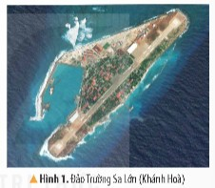  + GV tổ chức cho HS thi kể tên một số đảo, quần đảo của Việt Nam thông qua trò chơi “Xì điện”.  - GV nhận xét và dẫn dắt vào bài mới:  Với trên 3.260 km đường bờ biển và trên 3.000 hòn đảo lớn nhỏ, bao gồm 2 quần đảo Hoàng Sa và Trường Sa, Việt Nam được đánh giá là một trong những quốc gia có tiềm năng và lợi thế lớn về tài nguyên biển và hải đảo. Biển và hải đảo có vị trí, vai trò đặc biệt quan trọng như thế nào về kinh tế, chính trị, xã hội, quốc phòng và an ninh thì bài học hôm nay chúng ta sẽ cùng tìm hiểu nhé. | - Cả lớp quan sát tranh.  - HS kể tên một số đảo, quần đảo mà em biết.  - HS lắng nghe.
2. Hoạt động khám phá. (15 phút)
Hoạt động khám phá 1.  - GV yêu cầu HS đọc thông tin và quan sát hình 3 ( trang 6), hãy xác định vị trí địa lí của vùng biển, một số đảo, quần đảo lớn của Việt Nam.  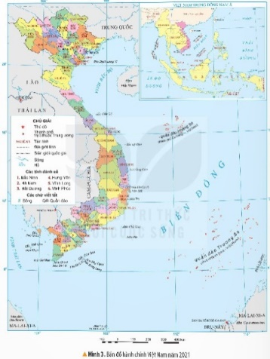  - GV mời đại diện các nhóm báo cáo kết quả thảo luận.  - GV chốt: Vùng biển Việt Nam là một phần của Biển Đông. Đường bờ biển của Việt Nam kéo dài từ Móng Cái ( Quảng Ninh) đến mũi Cà Mau ( Cà Mau). Trong vùng biển có hang nghìn đảo, nhiều đảo tập hợp thành quần đảo, trong đó lớn nhất là quần đảo Hoàng Sa và quần đảo Trường Sa.  - GV nhận xét, tuyên dương.  GV: Gọi 1-2 HS lên bảng xác định vị trí của quần đảo Hoàng Sa, quần đảo Trường Sa trên bản đồ Việt Nam. | - HS quan sát tranh, thảo luận và nêu xác định vị trí địa lí của vùng biển, một số đảo, quần đảo lớn của Việt Nam.  - Đại diện các nhóm báo cáo kết quả thảo luận.  - Vùng biển Việt Nam là một phần của Biển Đông.  - Vùng biển có hàng nghìn đảo, tiêu biểu:  + Đảo Bạch Long Vĩ, Cát Bà ( Hải Phòng)  + Đảo Cồn Cỏ ( Quảng Trị)  + Đảo Lý Sơn ( Quảng Ngãi)  + Đảo Côn Sơn ( Bà Rịa-Vũng Tàu)  + Đảo Phú Quốc (Kiên Giang),…  - Các quần đảo:  + Quần đảo Hoàng Sa (Đà Nẵng)  + Quần đảo Trường Sa ( Khánh Hòa)  - Nhận xét lẫn nhau.
3. Hoạt động luyện tập. (15 phút)
Hoạt động trò chơi: “Tôi yêu Việt Nam”  - GV tổ chức trò chơi “Tôi yêu Việt Nam”.  - Luật chơi: GV chia HS thành 3 đội. Mỗi đội được cấp một bộ tranh ảnh về các đảo, quần đảo của Việt Nam. Nhiệm vụ của mỗi đội là sắp xếp các đảo, quần đảo theo khu vực miền Bắc, miền Trung, miền Nam.  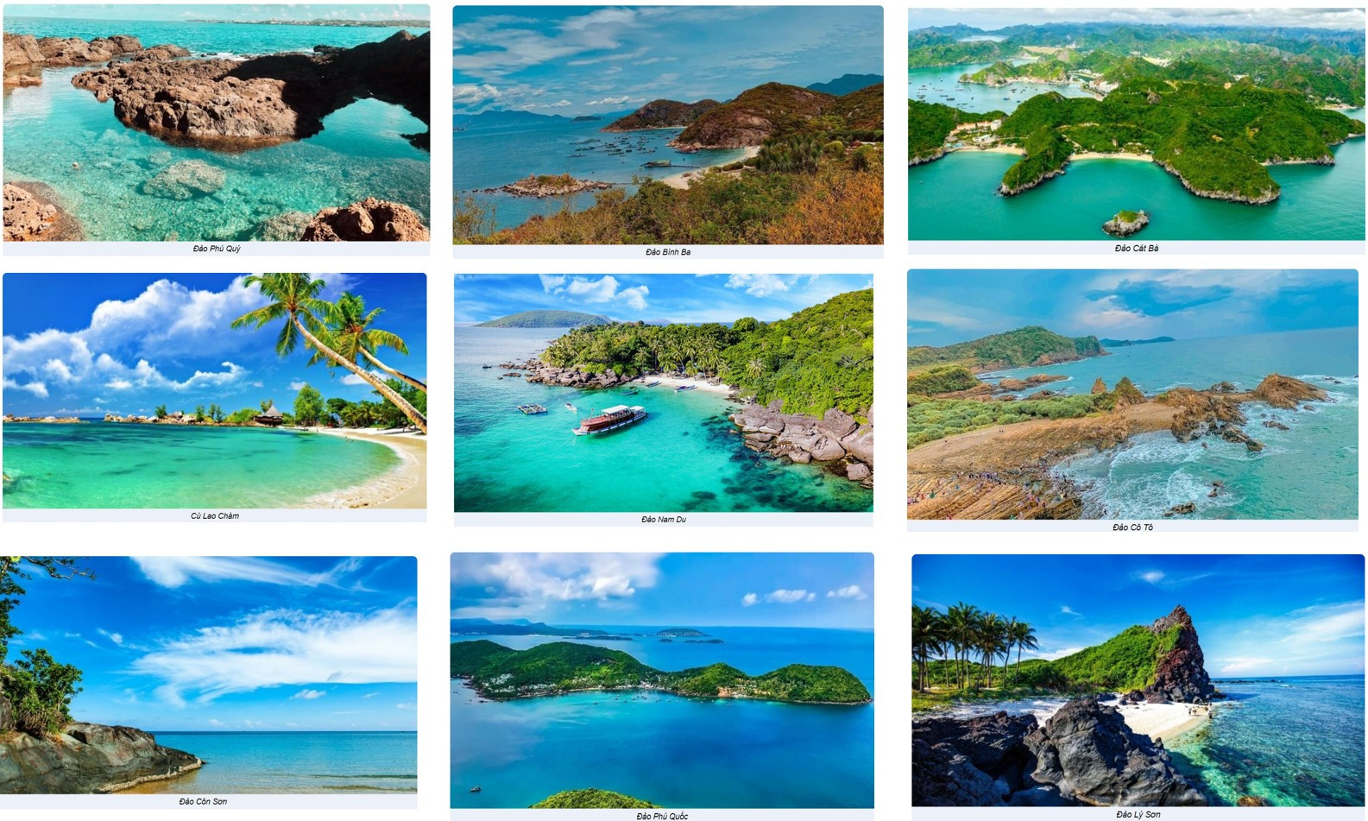  -GV tổ chức cho HS chơi trong 5 phút.  - GV tổng kết trò chơi.  - GV nhận xét chung tuyên dương các nhóm. | - HS lắng nghe luật chơi.  - HS tham gia chơi.  + Miền Bắc: đảo Cát Bà, Cô Tô.  + Miền Trung: đảo Bình Ba, Lý Sơn, Cù Lao Chàm.  + Miền Nam: đảo Phú Quốc, Phú Quý, Nam Du, Côn Sơn  - HS lắng nghe, rút kinh nghiệm.
4. Vận dụng trải nghiệm. (3 phút)
- GV mời HS kể lại những cảnh quan biển, hải đảo mà em đã từng đến thăm.  - GV đặt câu hỏi: Là một học sinh, theo em cần làm những gì để bảo vệ vẻ đẹp của biển đảo quê hương?  - GV nhận xét tuyên dương.  - Nhận xét sau tiết dạy.  - Dặn dò về nhà. | - HS thi kể.  - HS trả lời.  - HS lắng nghe, rút kinh nghiệm.
IV. ĐIỀU CHỈNH SAU BÀI DẠY:
............................................................................................................................................
Thứ Ba ngày 30 tháng 09 năm 2025
Tiếng Việt
VIẾT: VIẾT BÁO CÁO CÔNG VIỆC.
I. YÊU CẦU CẦN ĐẠT.
1. Năng lực đặc thù
- Viết được báo cáo công việc theo dàn ý đã lập.
- Biết trân trọng các giá trị tinh thần của mọi thứ xung quanh, có ý thức quan sát, cảm nhận để phát hiện ra giá đó; biết yêu quý và bày tỏ lòng yêu quý với mọi người.
- Góp phần phát triển năng lực ngôn ngữ.
- Biết vận dụng kiến thức từ bài học để vận dụng vào thực tiễn.
2. Năng lực chung.
- Năng lực tự chủ, tự học: Tích cực học tập, tiếp thu kiến thức để thực hiện tốt nội dung bài học.
- Năng lực giải quyết vấn đề và sáng tạo: Nâng cao kĩ năng làm vài văn kể chuyện sáng tạo.
- Năng lực giao tiếp và hợp tác: Phát triển năng lực giao tiếp trong trò chơi và hoạt động nhóm.
3. Phẩm chất.
- Phẩm chất nhân ái: Thông qua bài học, biết trân trọng nét riêng của mọi người trong cuộc sống.
- Phẩm chất chăm chỉ: Có ý thức tự giác trong học tập, trò chơi và vận dụng.
- Phẩm chất trách nhiệm: Biết giữ trật tự, lắng nghe và học tập nghiêm túc.
II. ĐỒ DÙNG DẠY HỌC.
- GV: Kế hoạch bài dạy, bài giảng Power point. SGK và các thiết bị, học liệu phục vụ cho tiết dạy.
- HS: SGK
III. HOẠT ĐỘNG DẠY HỌC.
Hoạt động của giáo viên |  | Hoạt động của học sinh
1. Khởi động: (3 phút)
- GV cho HS đọc 1 bản báo cáo và nhận xét.  - Nhắc lại những điểm cần ghi nhớ khi viết một bản báo cáo.  - GV nhận xét và dẫn dắt vào bài mới. |  | - HS đọc và tựnhanaj xét theo hiểu biết của mình.  - 2 HS nhắc lại.  - HS lắng nghe.
2. Khám phá. (15 phút)
Bài 1: Chuẩn bị:  - GV mời 2 HS đọc 2 đề văn. GV giải thích cách thực hiện nhiệm vụ. Viết báo cáo công việc theo 1 trong 2 để dưới dây:  Đề 1: Trong vai tổ trưởng hoặc lớp trưởng, báo cáo thầy cô về các hoạt động của tổ hoặc của lớp trong tháng qua.  Đề 2: Trong vai chi đội trưởng, báo cáo thầy cô Tổng phụ trách Đội về các hoạt động của chi đội trong tháng qua.  - GV mời học sinh đọc lại yêu cầu theo nhóm bàn để nắm rõ nội dung bài.  - GV mời HS làm việc theo nhóm, nêu được những ưu điểm và hạn chế:  Ưu điểm  + Những việc hoàn thành tốt  + Những kết quả vượt trội  - Hạn chế  + Những việc chưa hoàn thành, lí do  - Gv cho HS dựa vào dàn ý đã làm tiết trước để trình bày.  - GV chốt cách thực hiện các việc khi viết báo cáo:  + Xem lại cách viết quốc hiệu, tiêu ngữ… Trong báo cáo mẫu ở hoạt động viết bài 6  + Thu thập số liệu để viết báo cáo theo đúng các hoạt động và kết quả có thực.  + Lập bảng biểu ra giấy trước khi viết báo cáo.  + Chú ý cách đánh số thứ tự các mục để liệt kê các ý trong phần nội dung báo cáo. |  | - 1 HS đọc yêu cầu bài 1. Cả lớp lắng nghe bạn đọc.  - HS trong nhóm dọc đề bài  - HS làm việc theo nhóm, cùng nhau đọc bài văn và đưa ra cách trả lời:  - Đại diện các nhóm trình bày kết quả.  - Cả lớp nhận xét nhận xét.  - HS lắng nghe.
3. Luyện tập. (15 phút)
Bài 2: Viết báo cáo  - GV cho HS làm việc cá nhân, viết báo cáo theo mẫu đã chọn và nội dung đã chuẩn bị.  - GV quan sát HS viết, ghi chép những nội dung cần góp ý.  - GV mời cả lớp nhận xét, bổ sung.  - GV nhận xét, tuyên dương và chốt:  Bài 3: Đọc soát và chỉnh sửa.  - HS làm việc nhóm  - Đọc chéo bài cho nhau để sửa lỗi  - Chỉnh sửa báo cáo | - HS thực hiện theo yêu cầu viết báo cáo vào vở.  - Nhóm thực hiện, đọc chéo để sửa lỗi cho nhau.  - Chỉnh sửa báo cáo
4. Vận dụng trải nghiệm. (2 phút)
- GV nêu yêu cầu để HS tham gia vận dụng:  1/ Những hoạt động em đã tham gia trong tháng vừa qua.  2/ Những mong muốn dự định của em trong tháng tiếp.  - GV mời HS làm việc chung cả lớp và trình bày vào phiếu học tập.  - GV khuyến khích HS tích cực chia sẻ với người thân, lắng nghe người thân góp ý để lên kế hoạch lao động, học tập cũng như vui chơi, giải trí trong tháng tới một cách hợp lí.  - GV nhận xét tiết dạy.  - Củng cố, dặn dò bài về nhà. Chuẩn bị sưu tầm tranh để chuẩn bị cho bài 8: Hành tinh kì lạ. |  | - HS tham gia để vận dụng kiến thức đã học vào thực tiễn.  - HS làm việc chung cả lớp và trình bày vào phiếu học tập. Nộp phiếu học tập để GV đánh giá kĩ năng vận dụng vào thực tiễn.  - HS chia sẻ trước lớp  - HS lắng nghe, rút kinh nghiệm.  - Nghe về nhà thực hiện
IV. ĐIỀU CHỈNH SAU BÀI DẠY:
.......................................................................................................................................
Toán
Bài 9: LUYỆN TẬP CHUNG (T1)
I. YÊU CẦU CẦN ĐẠT
1. Năng lực đặc thù
- HS nhận biết được giá trị của chữ số theo vị trí trong số tự nhiên
- HS viét được phân số thập phân dưới dạng hỗ số; xác định được số lớn nhất trong 4 số tự nhiên, phân số bé nhất trong bốn phân số đã cho.
- Thực hiện được các phép tính cộng, trừ, nhân, chia với số tự nhiên;
- Giải bài toán thực tế có đến bốn bước tính.
2. Năng lực chung.
- Năng lực tự chủ, tự học: Chủ động tích cực tìm hiểu đọc, viết, so sánh, làm tròn số tự nhiên.
- Năng lực giải quyết vấn đề và sáng tạo: Biết vận dụng được đọc, viết, so sánh, làm tròn số tự nhiên để giải quyết một số tình huống thực tế.
- Năng lực giao tiếp và hợp tác: Có thói quen trao đổi, thảo luận cùng nhau hoàn thành nhiệm vụ dưới sự hướng dẫn của giáo viên.
3. Phẩm chất.
- Phẩm chất chăm chỉ: Ham học hỏi tìm tòi để hoàn thành tốt nội dung học tập.
- Phẩm chất trách nhiệm: Có ý thức trách nhiệm với lớp, tôn trọng tập thể.
II. ĐỒ DÙNG DẠY HỌC
- GV: SGK và các thiết bị, học liệu và đồ dùng phục vụ cho tiết dạy.
- HS: SGK

III. HOẠT ĐỘNG DẠY HỌC CHỦ YẾU
Hoạt động của giáo viên | Hoạt động của học sinh
1. Khởi động: (2 phút)
- GV tổ chức trò chơi để khởi động bài học: “Ai nhanh, ai đúng”, GV đưa ra một số PS và yêu cầu HS tìm PS mới bằng PS đã cho.  VD: $\frac{42}{100}$, $\frac{25}{50},\frac{4}{8}$,…  - Nhận xét, tuyên dương.  - Qua trò chơi, các em được ôn tập nội dung gì ?  - GV Nhận xét, tuyên dương.  - GV dẫn dắt vào bài mới | - HS chơi trò chơi: HS dựa vào PS đã cho có thể rút gọn hoặc nhân PS đó với một số tự nhiên khác 0 để được một PS mới bằng PS đã cho.  - $\frac{42}{100}$= $\frac{21}{50}$,…  - HS chia sẻ  - HS lắng nghe, ghi bài  - HS lắng nghe.
2. Hoạt động thực hành. (28-30 phút)
Bài 1. Chọn câu trả lời đúng.  - GV mời 1 HS đọc yêu cầu bài.  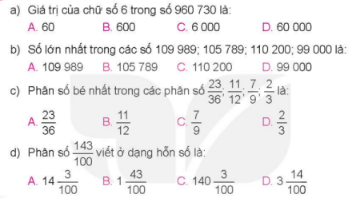  - GV mời lớp làm việc cá nhân đọc và trả lời nhanh  - GV mời HS trả lời.  - GV nhận xét, tuyên dương. | - 1 HS đọc yêu cầu bài, cả lớp lắng nghe.  - Lớp làm việc cá nhân, nhẩm trả lời nhanh:  - HS trình bày:  a) D  b) C  c) A  d) B
Bài 2. Tính  415076 + 92 380 56 830 – 7 450  407 $×$ 63 39 872 : 56  - GV mời 1 HS đọc yêu cầu bài.  - GV mời HS làm vào vở, sau đó 4 em lên bảng lớp làm, cả lớp nhận xét, bổ sung.  - GV nhận xét, tuyên dương. | - 1 HS đọc yêu cầu bài, cả lớp lắng nghe.  - Hs làm vở, sau đó 4 em lên chữa đặt tính rồi tính.  KQ: 507 456 ; 49 380 25641 ; 712  - HS nhận xét, bổ sung.  - HS lắng nghe, sửa sai (nếu có).
Bài 3. Số:  - GV mời 1 HS đọc yêu cầu bài.  - GV mời lớp làm việc nhóm 4, thực hiện theo yêu cầu đê biết được bài toán có bốn bước tính.  Một bút bi giá 4 500 đồng, một quyển vở giá 7 000 đồng. Nam mua 2 bút bi và 7 quyển vở. Nam đưa cho chô bán hàng tờ tiền 100 000 đồng. Hỏi cô bán hàng trả lại Nam bao nhiêu tiền?  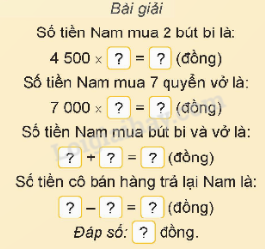  - GV mời đại diện các nhóm trả lời.  - GV mời các nhóm khác nhận xét, bổ sung.  - GV nhận xét, tuyên dương. | - 1 HS đọc yêu cầu bài, cả lớp lắng nghe.  - Lớp làm việc nhóm 4, thực hiện theo yêu cầu.  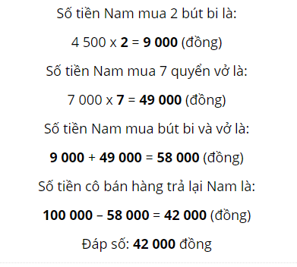  - Đại diện các nhóm trình bày và nghe GV hỏi nhận ra bài toán có 4 bước tính  - Các nhóm khác nhận xét, bổ sung.  - Lắng nghe, sửa sai (nếu có)
4. Vận dụng trải nghiệm. (3 phút)
Bài 4. Vận dụng giải toán  Sân trường của trường Tiểu học Đoàn kết có chu vi 84m, chiều dài hơn chiều rộng 8 m. Tính diện tích sân trường đó.  - GV mời 1 HS đọc yêu cầu bài.  - GV mời cả lớp suy nghĩ và tìm hiểu.  - GV mời HS trả lời.  - GV mời các HS khác nhận xét, bổ sung.  Củng cố dạng giải bài toán bằng 4 bước tính  - GV nhận xét, tuyên dương.  - GV nhận xét tiết học.  - Dặn dò bài về nhà. | - 1 HS đọc yêu cầu bài, cả lớp lắng nghe.  - Lớp làm việc cá nhân vào vở  - HS trả lời:  Nửa chu vi sân trường là:  84 : 2 = 42 (m)  Chiều dài sân trường là:  ( 42 + 8) : 2 = 25 (m)  Chiều rộng sân trường là:  42 - 25 = 17 (m)  Diện tích sân trường là:  25 $×$ 17 = 1218 ( m²)  - HS khác nhận xét, bổ sung (nếu có).
IV. ĐIỀU CHỈNH SAU BÀI DẠY:

................................................................................................................................

Đạo đức
BIẾT ƠN NHỮNG NGƯỜI CÓ CÔNG VỚI
QUÊ HƯƠNG, ĐẤT NƯỚC (T4)
I. YÊU CẦU CẦN ĐẠT
1. Năng lực đặc thù
- Kể được tên và đóng góp của những người có công với quê hương đất nước.
- Biết vì sao phải biết ơn những người có công với quê hương, đất nước.
- Thể hiện được lòng biết ơn bằng lời nói, việc làm cụ thể phù hợp với lứa tuổi.
2. Năng lực chung.
- Năng lực tự chủ, tự học: Chủ động tích cực tìm hiểu về những đống góp của những người có công với quê hương, đất nước.
- Năng lực giải quyết vấn đề và sáng tạo: Nhắc nhở bạn bè có thái độ, hành vi biét ơn những người có công với quê hương đất nước.
- Năng lực giao tiếp và hợp tác: Trao đổi với bạn và mọi người về những đóng góp của người có công với quê hương, đất nước.
3. Phẩm chất.
- Phẩm chất yêu nước: Thể hiện qua thái độ và việc làm phù hợp với lứa tuổi thể hiện lòng biết ơn những người có công với quê hương, đất nước.
- Phẩm chất chăm chỉ: Ham học hỏi tìm iểu về các nhân vật lịch sử có công với quê hương, đất nước.
- Phẩm chất trách nhiệm: Có ý thức trách nhiệm với lớp, tôn trọng tập thể. Yêu thích các sản phẩm công nghệ.
II. ĐỒ DÙNG DẠY HỌC
- GV: Kế hoạch bài dạy, bài giảng Power point. SGK và các thiết bị, học liệu phục vụ cho tiết dạy.
- HS: SGK

III. HOẠT ĐỘNG DẠY HỌC CHỦ YẾU
Hoạt động của giáo viên | Hoạt động của học sinh
1. Khởi động: (3 phút)
- Giáo viên tổ chức cho học sinh xem video bài hát “Nhớ ơn anh Bộ đội” (sáng tác của Trương Duy Huyền).  - GV cùng HS chia sẻ nội dung và cảm xúc về bài hát.  + Các bạn nhỏ thích nhất điều gì ở anh bộ đội?  + Các bạn nhỏ sẽ làm gì để nhớ ơn anh bộ đội?  - GV nhận xét, tuyên dương và dẫn dắt vào bài mới. | - Học sinh xem bài hát, hiểu nội dung và chia sẻ cảm xúc cùng giáo viên.  + Các bạn thích anh đi đều bước.  + Các bạn nhỏ chăm học, chăm ngoan.
2. Hoạt động luyện tập: (28-30 phút)
Bài tập 5. Xử lí tình huống  - GV mời HS làm việc nhóm, đọc tình huống, xây dnwjg kịch bản và đưa ra cách xử lí0.  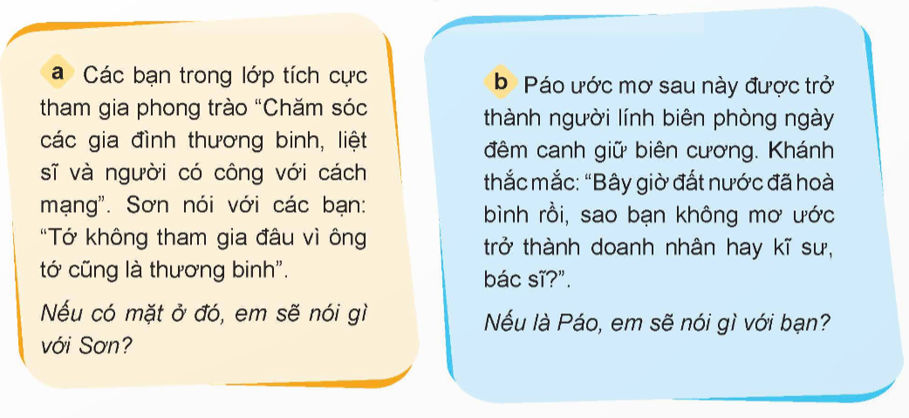  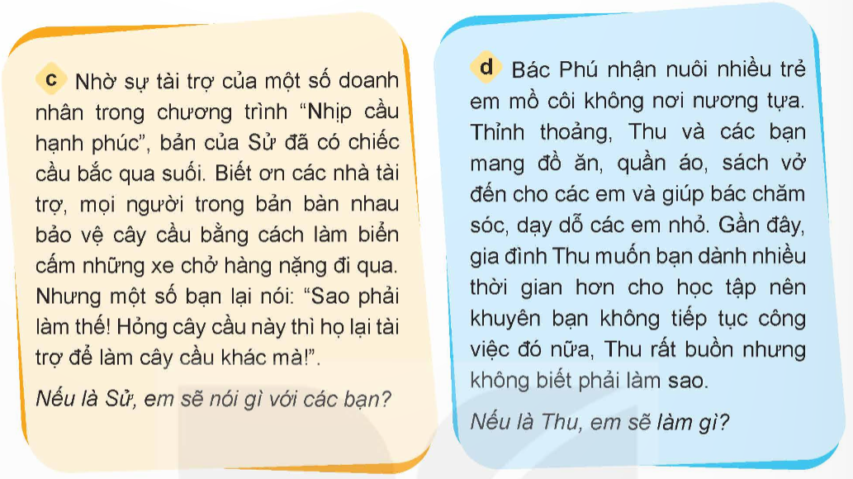  - GV nhận xét, tuyên dương. | - HS làm việc nhóm, cùng đọc thông tin, thảo luận và đưa ra cách xử lí các tình huống, sau đó thóng nhất chọn ý kiến phù hợp nhất:  + Tình huống 1: Khuyên Sơn nên tham gia cùng các bạn và rủ các bạn về nhà chơi, trò cuyện, thăm hỏi ông.  + Tình huống 2: Páo nên nói với bạn: Đất nước đã hoà bình rồi nhưng vẫn cần có nhũng người lính bảo vệ đất nước, để đề phòng nguy cơ chiến tranh có thể xẩy ra. Mõi người có một ước mơ khác nhau nhưng đều góp phần bảo vệ dựng xây đất nước, giữ gìn, phát huy truyền thống của các thế hệ đi trước.  + Tình huống 3: Sử nên nói với các bạn: Nguồn tài trợ là có giới hạn, nhiều nơi có khó khăn cần sự giúp đỡ của các nhà tài trợ. Vì vậy không nên ỷ lại, trông chờ mà phải biết bảo vệ, gìn giữ cây cầu để được dài lâu.  + Tình huống 4: Thu nên nói với thầy, cô giáo và nhiều bạn hơn nữa để cùng chung tay giúp đỡ các em nhỏ. Thu có thể sắp xếp thời gian phù hợp để vừa học tốt vừa có thể chăm sóc, dạy dỗ các em nhỏ cùng với các bạn và gia đình bác Phú.  - HS lắng nghe.
4. Hoạt động vận dụng. (2 phút)
1. Liên hệ bản thân:  - GV tổ chức cho HS sắm vai MC, phỏng vấn các bạn trong lớp để thựuc hiện bài tập vận dụng số 1:  Hãy chia sẻ những việc em đã làm và sẽ làm để bày tỏ lòng biết ơn những người có công với quê hương đất nước. | - HS tham gia sắm vai và thựuc hiện theo yêu cầu của GV.  - Các bạn tỏng lớp trả lời phỏng vấn, chia sẻ những việc em đã làm và sẽ làm để bày tỏ lòng biết ơn những người có công với quê hương đất nước.
2. Sáng tạo sản phẩm.  - GV tổ chức cho lớp làm việc cá nhân, thực hiện bài tập vận dụng số 2:  Hãy tạo một sản phẩm (Viết đoạn văn, vẽ bức tranh, thiết kế Poster,...) thể hiện lòng biết ơn những người có công với quê hương đất nước.  - GV nhận xét, tuyên dương  - G đánh giá tiết học. | - HS có thẻ làm trên lớp hoặc về nhà.  - Giờ học sau nộp sản phẩm và báo cáo kết quả với giáo viên.
IV. ĐIỀU CHỈNH SAU BÀI DẠY:

..................................................................................................................................

Thứ Tư ngày 01 tháng 10 năm 2025
Tiếng Việt
Đọc: HÀNH TINH KÌ LẠ (TIẾT 1 + 2)
I. YÊU CẦU CẦN ĐẠT
1. Năng lực đặc thù:
- Đọc đúng từ ngữ, câu, đoạn và toàn bộ câu chuyện “Hành tinh kì lạ”. Biết đọc đúng lời kể chuyện, lời nói của nhân vật với giọng điệu phù hợp.
- Nhận biết được đặc điểm của nhân vật thể hiện qua hình dáng, điệu bộ, hành động, suy nghĩ, …. Nhận biết được cách liên tưởng, so sánh… Trong việc xây dựng nhân vật và diễn biến câu chuyện.
- Hiểu điều tác giả muốn nói qua câu chuyện: Người máy có thể làm rất nhiều việc thay cho con người, nhưng những điều liên quan đến tình cảm, cảm xúc thì người máy không thể thay con người được; Ai cũng có tình cảm gắn bó với quê hương mình.
2. Năng lực chung.
- Năng lực tự chủ, tự học: Tích cực tập đọc, cố gắng luyện đọc đúng, luyện đọc diễn cảm tốt.
- Năng lực giải quyết vấn đề và sáng tạo: Nâng cao kĩ năng tìm hiểu ý nghĩa nội dung bài đọc và vận dụng vào thực tiễn.
- Năng lực giao tiếp và hợp tác: Phát triển năng lực giao tiếp trong trả lời các câu hỏi và hoạt động nhóm.
3. Phẩm chất.
- Phẩm chất yêu nước: Biết yêu cảnh đẹp đất nước, quê hương mình.
- Phẩm chất nhân ái: Thông qua bài đọc, biết yêu quý bạn bè, tích cực hoạt động tập thể.
- Phẩm chất chăm chỉ: Có ý thức tự giác tập đọc, trả lời các câu hỏi.
- Phẩm chất trách nhiệm: Biết giữ trật tự, lắng nghe và học tập nghiêm túc.
II. ĐỒ DÙNG DẠY HỌC
- GV: Kế hoạch bài dạy, bài giảng Power point. SGK và các thiết bị, ảnh câu chuyện Bến sông tuổi thơ.
- HS: SGK.
III. HOẠT ĐỘNG DẠY HỌC CHỦ YẾU
Hoạt động của giáo viên | Hoạt động của học sinh
1. Khởi động: (3 phút)
1.1. Ôn bài cũ:  - GV cho 2 HS lên đọc diễn cảm bài “Bộ sưu tập độc đáo” và trả lời 2 câu hỏi đọc hiểu cuối bài. | HS đọc diễn cảm và trả lời câu hỏi.  - HS lắng nghe.
1.2. Khởi động:  - GV cho cá nhân trả lời câu hỏi: Tưởng tượng em đến một hành tinh ngoài Trái Đất, em sẽ thấy những gì?  - GV cho HS trao đổi trước lớp  - GV Nhận xét, tuyên dương.  - GV nhắc HS và dẫn dắt quan sát tranh giới thiệu khái quát về bài thơ đề vào bài mới. | - HS nghe suy nghĩ  - HS lên chia sẻ: Ví dụ:  Cảnh quan địa hình khác lạ: Đó là một thành phố hiện đại với các tòa nhà cao tầng và kiến trúc đặc biệt chưa từng xuất hiện ở trái đất. Tất cả mọi thứ ở đây đều có kĩ thuật hiện đại.  - Khí hậu đặc biệt: Khí hậu trên hành tinh rất khác biệt so với Trái Đất, khí hậu lạnh giá.  - Đời sống sinh vật: các sinh vật và thực vật hoàn toàn mới lạ và không giống bất kỳ thứ gì em đã thấy trên Trái Đất. Đó là các sinh vật thông minh với nền văn hóa và xã hội riêng, họ có hình dạng đầu to, mình nhỏ, không mặc quần áo và giao tiếp với nhau bằng một ngôn ngữ lạ.  - Vũ trụ và thiên văn: những cảnh tượng thiên văn kỳ diệu xuất hiện ngay trên bầu trời, rất gần, như các dải sao, những hiện tượng vũ trụ như các thiên thạch và sao băng.  - Văn hóa và nền kinh tế: Hành tinh ngoài Trái Đất có văn hóa và nền kinh tế khác biệt hoàn toàn, với các giá trị và phong tục lệ độc đáo.  - HS lắng nghe.
2. Khám phá. (15 phút)
2.1. Hoạt động 1: Luyện đọc.  - GV đọc mẫu lần 1: Đọc diễn cảm, nhấn giọng ở những từ ngữ thể hiện cảm xúc của nhân vật.  - Gọi 1 HS đọc toàn bài.  - GV chia đoạn:  + Đoạn 1: Từ đầu đến trái đất nhỉ?  + Đoạn 2: Phần còn lại  - GV gọi 2 HS đọc nối tiếp theo đoạn.  - GV hướng dẫn luyện đọc từ khó dễ phát âm sai: ( hành lang lửa, thám hiểm, buồng lái, rối loạn, huých, dời non, lạ thường, gốc rễ, xù xì……)  - GV hướng dẫn luyện đọc nhán giọng ở các từ ngữ thể hiện cảm xúc của nhân vật: ( Chiếu đoạn 1 hướng dẫn đọc)  + Giọng thông báo hào hứng nhưng phải kiềm chế để nói nhỏ: người máy.  + Giọng pha trò: Chắc họ chỉ quen dời non, lấp biển.  + Giọng nhỏ, chậm rãi, suy tư: Thế là dài hơn hay ngắn hơn Trái đất nhỉ?  + Đọc ngắt giọng ở những câu dài:  Khi họ đưa chúng tôi vào thành phố,/ tôi quan sát những người xung quanh/ mới nhận ra sự khác biệt.//  Mỗi ngày mười giờ,/ một tuần mười ngày,/ mỗi tháng mười tuần,/ một năm mười tháng.//  Ở Trái Đất,/ 30 độ chưa nóng lắm,/ nhưng ở đây/ oi bức lạ thường/ mặc dù có rất nhiều cây.//  - GV mời 2 HS đọc nối tiếp đoạn hoàn thành câu chuyện.  - HS đọc theo nhóm 2.  - GV nhận xét tuyên dương. | - Hs lắng nghe GV đọc.  - HS lắng nghe giáo viên hướng dẫn cách đọc.  - 1 HS đọc toàn bài.  - HS quan sát và đánh dấu các đoạn.  - 2 HS đọc nối tiếp theo đoạn.  - HS đọc từ khó.  - 2-3 HS đọc câu.  - 2 HS đọc nối tiếp theo đoạn.  -Mỗi HS đọc 1 đoạn và đổi nược lại
3. Luyện tập. (15 phút)
3.1. Giải nghĩa từ:  - GV yêu cầu HS đọc thầm bài 1 lượt, tìm trong bài những từ ngữ nào khó hiểu thì đưa ra để GV hỗ trợ.  - Ngoài ra GV đưa ra một số từ ngữ giải nghĩa từ cho HS, kết hợp hình ảnh mình hoạ (nếu có)  + Đáp xuống: hạ xuống và dừng lại.  + Sĩ quan: cán bộ thuộc lực lượng vũ trang ( quân độii, cảnh sát, công an) cuả một quốc gia.) | - HS đọc thầm cá nhân, tìm các từ ngữ khó hiểu để cùng với GV giải nghĩa từ.  - HS nghe giải nghĩa từ
3.2. Tìm hiểu bài:  - GV gọi HS đọc toàn bài và trả lời lần lượt các câu hỏi trong sgk. Đồng thời vận dụng linh hoạt các hoạt động nhóm bàn, hoạt động chung cả lớp, hoạt động cá nhân,…  - GV hỗ trợ HS gặp khó khăn, lưu ý rèn cách trả lời đầy đủ câu.  + Câu 1: Tìm chi tiết cho biết lí do con tàu phải hạ cánh xuống hành tinh gần nhất.  + Câu 2: Hai nhà du hành phát hiện ra những điều gì đặc biệt ở hành tinh đó?  + Câu 3: Vì sao nhân vật “tôi” cảm thấy nhớ Trái Đất?  + Câu 4: Đóng vai một người máy trên hành tinh lạ, giới thiệu về hành tinh đó.  Câu 5: Kể tiếp phần kết thúc cho câu chuyện.  - GV nhận xét, tuyên dương  - GV cho HS nêu ND bài học.  - GV nhận xét, chốt ND:  Người máy có thể làm rất nhiều việc thay cho con người, nhưng những điều liên quan đến tình cảm, cảm xúc thì người máy không thể thay con người được; Ai cũng có tình cảm gắn bó với quê hương mình.  3.3. Luyện đọc lại:  - Gv đọc diễn cảm toàn bài và cho HS đọc  + HS làm việc theo nhóm góp ý bạn đọc  + Xung phong đọc trước lớp.  3.4. Luyện tập sau khi đọc  - GV cho nhóm đôi thực hiện và tổ chức trình bày trước lớp.  Câu 1: Tìm trong và ngoài bài đọc những từ ngữ chỉ sự vật trong vũ trụ.  Câu 2: Tìm các đại từ trong đoạn dưới dây và cho biết mỗi đại từ đó dùng để xưng hô hay để thay thế.  Tôi thích nhất những chiếc ô tô vừa chạy vừa bay. Chúng hoạt động theo yêu cầu bằng giọng nói của chủ nhân.  Câu 3: Viết tiếp câu dưới đây, trong đó có sử dụng đại từ thay thế.  Tôi lại gần một cây đại thụ. *  - GV cho HS nhận xét, GV nhận xét, tuyên dương | - HS đọc câu hỏi, suy nghĩ trả lời lần lượt các câu hỏi:  Chi tiết cho biết lí do con tàu phải hạ cánh xuống hành tinh gần nhất:  - Phía trước bỗng xuất hiện những tia sáng nhấp nháy.  - Các kim đồng hồ ở buồng lái rối loạn, rồi không nhúc nhích nữa  - Hai nhà du hành phát hiện ra những điều đặc biệt ở hành tinh đó:  + Sự đa dạng về màu sắc của da người dân trên hành tinh, với các màu như hồng, xanh, vàng nghệ, tím.  + Sự khác biệt về cấu trúc cơ thể, như những cánh tay bằng thép mà một số người dân có.  + Sự tự động hóa cao trong các hoạt động hàng ngày, từ xây dựng đến các công việc như cắt tóc, tẩm quất.  Nhân vật “tôi” cảm thấy nhớ Trái Đất vì:  + Sự khao khát được trở về những gì quen thuộc và gần gũi, như bóng cây râm mát và tiếng chim hót ríu rít.  + Sự chênh vênh về khí hậu và môi trường sống trên hành tinh lạ so với Trái Đất, khiến cho nhân vật cảm thấy khao khát những điều quen thuộc hơn.  - Các bạn nhìn tôi có lạ không? Để tôi kể cho các bạn nghe về chúng tôi và nơi chúng tôi sống nhé! Cơ thể chúng tôi được làm hoàn toàn bằng thép nên rất chắc chắn. Chúng tôi có nhiều màu da khác nhau như hồng, ánh xanh,.... Ở hành tinh này, sự tự động hóa là một phần không thể thiếu trong cuộc sống hàng ngày của chúng tôi. Tất cả các công việc từ xây dựng đến cắt tóc đều được thực hiện bằng các máy móc thông minh. Thậm chí, những phương tiện di chuyển như ô tô cũng có khả năng bay và hoạt động theo yêu cầu của chủ nhân. Tuy nhiên, mặc dù có nhiều tiện ích, cuộc sống ở hành tinh này cũng có những điều lạ lẫm và khác biệt so với những gì các bạn từ Trái Đất đã quen thuộc, tiêu biểu như thời tiết. Thời tiết ở đây nóng bức vô cùng.  + Thế rồi, trong lúc tôi và Chăn-bai cảm thấy nhớ nhà và khao khát trở về Trái Đất, chúng tôi bỗng nhiên nghe thấy tiếng còi báo hiệu từ tàu vũ trụ. Lửa trên hành trình đã được dập tắt, và tàu đã sẵn sàng cất cánh trở về hành tinh quê hương của chúng tôi. Với niềm vui và hạnh phúc tràn đầy, tôi lên tàu và bắt đầu hành trình trở về nhà, mang theo những kỷ niệm đáng nhớ về hành tinh kì lạ mà chúng tôi vừa thăm.  - 1-2 HS nêu ND bài học theo hiểu biết của mình.  - 2-3 HS đọc lại bài học.  - Nghe Gv đọc và nhóm đôi thực hiện đọc: Nhóm phân công luân phiên bạn đọc  Hs xung phong đọc trước lớp.  2 -3 HS đọc bài  Những từ ngữ chỉ sự vật trong vũ trụ: tàu vũ trụ, sao Kim, mặt trời, sao thổ, người ngoài hành tinh, mặt trăng, sao băng, thiên thạch,....  - Tôi: được sử dụng để xưng hô cho nhân vật chính.  - Chúng: được sử dụng để thay thế cho “những chiếc ô tô”.  Tôi lại gần một cây đại thụ. Nó to lớn, gốc rễ mạnh mẽ, cành lá xanh tươi, nhưng khi tôi sờ vào thân cây, tôi phát hiện ra nó cũng chỉ là một cái máy mang hình cây.  “Nó” thay thế cho “cây đại thụ”.  - Hs nghe
4. Vận dụng trải nghiệm. (2 phút)
- GV yêu cầu HS sưu tầm tranh ảnh và bài viết về các hành tinh ngoài trái đất. Chia sẻ với người thân về một điều thú vị em tìm hiểu được.  - Nhận xét, tuyên dương.  - GV nhận xét tiết dạy.  - Dặn dò bài về nhà đọc lại bài chia sẻ với người thân. | - HS suy nghĩ cá nhân và chia sẻ với người thân  - HS lắng nghe, rút kinh nghiệm.
IV. ĐIỀU CHỈNH SAU BÀI DẠY:

.......................................................................................................................................

Toán
Bài 9: LUYỆN TẬP CHUNG (T2)
I. YÊU CẦU CẦN ĐẠT
1. Năng lực đặc thù
- Thực hiện được các phép tính cộng, trừ, hai phân số ( Mẫu chung là tích hai mẫu số) và phép nhân, chia phân số;
- Tính được giá trị biểu thức có và không có dấu ngoặc với số tự nhiên và phân số;
- Giải được bài toán về tìm số trung bình cộng; viết được số đo đại lượng dưới dạng phân số thập phân.
- HS có cơ hội phát triển năng lực lập luận, tư duy toán học và năng lực giao tiếp toán học.
2. Năng lực chung.
- Năng lực tự chủ, tự học: Chủ động tích cực Thực hiện được các phép tính cộng, trừ, nhan chia hai phân số.
- Năng lực giải quyết vấn đề và sáng tạo: Biết vận dụng giải được bài toán về tìm số trung bình cộng; viết được số đo đại lượng dưới dạng phan số thập phân.
- Năng lực giao tiếp và hợp tác: Có thói quen trao đổi, thảo luận cùng nhau hoàn thành nhiệm vụ dưới sự hướng dẫn của giáo viên.

3. Phẩm chất.
- Phẩm chất chăm chỉ: Ham học hỏi tìm tòi để hoàn thành tốt nội dung học tập.
- Phẩm chất trách nhiệm: Có ý thức trách nhiệm với lớp, tôn trọng tập thể.
II. ĐỒ DÙNG DẠY HỌC
- GV: SGK và các thiết bị, học liệu và đồ dùng phục vụ cho tiết dạy.
- HS: SGK

III. HOẠT ĐỘNG DẠY HỌC CHỦ YẾU
Hoạt động của giáo viên | Hoạt động của học sinh
1. Khởi động: (3 phút)
- GV tổ chức trò chơi để khởi động bài học.  + Câu 1: Thực hiện phép tính: 4 755 + 2 368  + Câu 2: Thực hiện phép tính: 9 871 - 685  + Câu 3: Thực hiện phép tính: 356 x 2  + Câu 4: Thực hiện phép tính: 768 : 4  - GV Nhận xét, tuyên dương.  - GV dẫn dắt vào bài mới | - HS tham gia trò chơi  + Câu 1: 7 123  + Câu 2: 9 186  + Câu 3: 712  + Câu 4: 192  - HS lắng nghe.
2. Hoạt động thực hành. (28-30 phút)
Bài 1. Đặt tính rồi tính.  $\frac{5}{4}+\frac{4}{3}$ $\frac{10}{9}- \frac{3}{5}$ $\frac{9}{8}× \frac{4}{7}$ $12 : \frac{6}{5}$  - GV mời 1 HS đọc yêu cầu bài 1.  - GV mời lớp làm việc nhóm: Cùng nhau thảo luận và thực hiện các phép tính trên.  - GV mời đại diện các nhóm trả lời.  - GV mời các nhóm khác nhận xét, bổ sung.  - GV nhận xét, tuyên dương. | - 1 HS đọc yêu cầu bài 1.  - Chia nhóm thực hiện. KQ:  $\frac{5}{4}+\frac{4}{3}$ = $\frac{15}{12}+ \frac{16}{12}= \frac{31}{12}$  $$\frac{10}{9}- \frac{3}{5}= \frac{50}{45}-\frac{27}{45}= \frac{23}{45}$$  $$\frac{9}{8}×\frac{4}{7}= \frac{9×4}{8×7}=\frac{9×4}{4×2×7}=\frac{9}{14}$$  12: $\frac{6}{5}=$12 $×\frac{5}{6}$ = $\frac{60}{6}=10$  - Đại diện các nhóm trả lời.  - Các nhóm khác nhận xét, bổ sung.  - GV nhận xét, tuyên dương.
Bài 2. Tính giá trị biểu thức  - 35 700 : 50 + 68 $×46$  - $\frac{16}{9}×\left(6:\frac{32}{9}\right)-\frac{7}{5}$ =  - GV mời 1 HS đọc yêu cầu bài 2.  - GV cho HS nhắc lại thứ tự thực hiện tính giá trị biểu thức.  - Cho HS làm vở sau 2 em xung phong lên chữa bài, GV cho Hs đổi chéo chấm chữa. | - 1 HS đọc yêu cầu bài 2.  - HS nhắc thứ tự thực hiện tính giá trị biểu thức .  - Làm bài vào vở. Kq:  35 700 : 50 + 68 $×$ 46 = 714 + 3 128  = 3 842  $\frac{16}{9}×\left(6:\frac{32}{9}\right)-\frac{7}{5}$ = $\frac{16}{9}$ $×\left( 6×\frac{9}{32}\right)-\frac{7}{5}$  = $\frac{16}{9}×\frac{27}{32}- \frac{7}{5}$ = $3- \frac{7}{5}$ = $\frac{15}{5}-\frac{7}{5}=\frac{8}{5}$  - HS lắng nghe, rút kinh nghiệm.
Bài 3. Tìm phân số thích hợp  - GV mời 1 HS đọc yêu cầu bài 3.  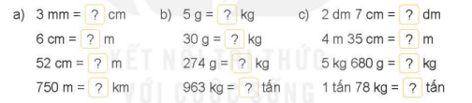  - GV yêu cầu HS làm bài tập vào vở.  - GV thu bài, chấm và đánh giá kết quả, tuyên dương.  - Củng cố: Viết số đo đại lượng dưới dạng phân số thập phân. | - GV mời 1 HS đọc yêu cầu bài 3. Cả lớp lắng nghe.  - HS làm vào vở, sau đó làn ượt nối tiếp nêu kết quả:  3mm = $\frac{3}{10}$ cm; 5g = $\frac{5}{1000}$ kg;  2dm7cm=2 $\frac{7}{10}$ dm 30g =$\frac{30}{1000}kg$  6cm = $\frac{6}{100}m$ 4m35cm = $4\frac{35}{100}m$  52cm= $\frac{52}{100}m$ 274g = $\frac{274}{1000}kg$  5kg680g =$5\frac{680}{1000}kg$ 750m =$\frac{750}{1000}km$  903kg = $\frac{903}{1000} tấn$  1tấn78kg = $1\frac{78}{1000}tấn$  - HS lắng nghe, sửa sai (nếu có).
4. Vận dụng trải nghiệm. (3 phút)
Bài 4. Một đoàn xe ô tô chở học sinh đi tham quan gồm 6 xe, mỗi xe chở 35 học sinh và 9 xe, mỗi xe chở 40 học sinh. Hỏi trung bình mỗi xe ô tô đó chở bao nhiêu học sinh?  - GV mời 1 HS đọc yêu cầu bài.  - Gọi HS tắm tắt  - GV mời cá nhân suy nghĩ và tìm hiểu.  - GV mời HS trả lời.  - GV mời các HS khác nhận xét, bổ sung.  - GV nhận xét, tuyên dương.  - GV nhận xét tiết học.  - Dặn dò bài về nhà. | - 1 HS đọc yêu cầu bài, cả lớp lắng nghe.  - Lớp làm việc cá nhân.  Bài giải:  Tổng số xe chở học sinh là:  6 + 9 = 15 (xe)  Số học sinh 6 xe chở là:  35 $×6$ = 210 ( học sinh)  Số học sinh 9 xe chở là:  40 $×9$ = 360 ( học sinh)  Trung bình mỗi xe chở số học sinh là:  (210 + 360): 15 = 38 ( học sinh)  Đáp số: 38 học sinh  - HS khác nhận xét, bổ sung (nếu có).
IV. ĐIỀU CHỈNH SAU BÀI DẠY:

Đọc sách thư viện
CÙNG ĐỌC: LÀM GÌ CŨNG PHẢI HỌC

Khoa học
Bài 4: ĐẶC ĐIỂM CỦA CHẤT Ở TRẠNG THÁI RẮN, LỎNG,
KHÍ. SỰ BIẾN ĐỔI TRẠNG THÁI CỦA CHẤT (T1)
I. YÊU CẦU CẦN ĐẠT
1. Năng lực đặc thù:
Năng lực nhận thức khoa học tự nhiên:
+ Nêu được ở mức độ đơn giản một số đặc điểm của chất ở trạng thái rắn, lỏng, khí.
2. Năng lực chung.
- Năng lực tự chủ, tự học: Tích cực, chủ động tìm hiểu về đặc điểm của chất ở trạng thái rắn, lỏng, khí và sự biến đổi trạng thái của chất trong đời sống.
- Năng lực giải quyết vấn đề và sáng tạo: Nêu được một số đặc điểm của chất ở trạng thái rắn, lỏng, khí.
- Năng lực giao tiếp và hợp tác: Tham gia nhiệm vụ nhóm, chia sẻ, trình bày kết quả nhóm.
3. Phẩm chất.
- Phẩm chất chăm chỉ: Học sinh ham thích tìm hiểu khoa học, yêu thích môn học.
- Phẩm chất trách nhiệm: Có ý thức trách nhiệm với lớp, tôn trọng tập thể.
II. ĐỒ DÙNG DẠY HỌC
- GV: SGK và các thiết bị, học liệu và đồ dùng phục vụ cho tiết dạy.
- HS: SGK

III. HOẠT ĐỘNG DẠY HỌC
Hoạt động của giáo viên |  | Hoạt động của học sinh
1. Khởi động: . (3 phút)
- GV yêu cầu HS quan sát bức tranh mở đầu trong SGK (Hình 1) kết hợp cho HS xem video “Chú quạ thông minh”.  + GV tổ chức cho HS chia sẻ về hiểu biết của mình qua câu hỏi:  + Theo em, con quạ có thể uống nước được không?  + Vì sao?  - GV mời một số học sinh chia sẻ.  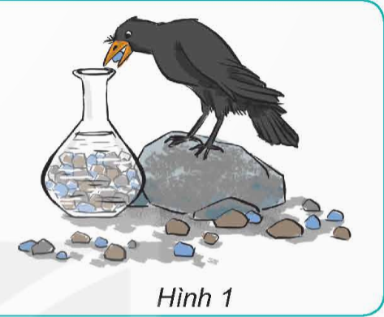  - GV nhận xét và dẫn dắt vào bài mới:  Nhờ có viên sỏi mà quạ đã uống được nước. Viên sỏi tồn tại ở dạng rắn và không bị tan trong nước. Vậy đặc điểm của chất ở các trạng thái khác nhau như rắn, lỏng, khí sẽ như thế nào? Hôm nay, lớp chúng mình sẽ cùng nhau đến với bài học “Đặc điểm của chất ở trạng thái rắn, lỏng, khí. Sự biến đổi trạng thái của chất”. |  | - Cả lớp quan sát tranh.  - HS1: Con quạ có thể uống nước được.  - HS2: Vì khi thả viên sỏi vào bình thì nước trong bình sẽ dâng lên cao hơn so với ban đầu.  - HS lắng nghe.
2. Hoạt động khám phá: . (28-30 phút)
Hoạt động khám phá 1. Phân biệt ba trạng thái của chất.  - GV yêu cầu HS đọc thông tin, thảo luận nhóm 4:  Sắp xếp các chất: muối ăn, hơi nước, nhôm, ni-tơ, nước uống, dầu ăn, giấm ăn, ô-xi, thủy tinh (ở nhiệt độ bình thường) vào vị trí thích hợp theo bảng gợi ý dưới đây.  - GV mời đại diện các nhóm báo cáo kết quả thảo luận.  - GV nhận xét, tuyên dương.  - GV cho HS thi kể thêm các chất tồn tại ở ba thể rắn, lỏng, khí.  - GV kết luận: Các chất có thể tồn tại ở ba thể: lỏng thể rắn, thể khí.  - GV nhận xét, tuyên dương.  Hoạt động khám phá 2. Đặc điểm cơ bản của chất ở trạng thái rắn, lỏng, khí.  - GV tổ chức GV chia lớp thành 6 nhóm chuyên gia, tổ chức dạy học theo trạm: Ở mỗi trạm, HS quan sát hình để trả lời câu hỏi và ghi kết quả theo mẫu bảng gợi ý.  Nhóm 1 và nhóm 4:  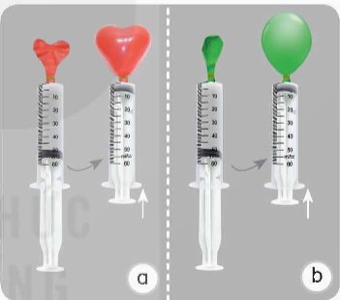  + HS quan sát phần không khí trong bơm tiêm và trong bóng bay ở hình 2 để trả lời câu hỏi: Chất ở trạng thái khí có hình dạng xác định hay có hình dạng của vật chứa nó?  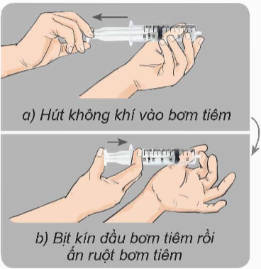  + HS tiếp tục quan sát vị trí của ruột bơm tiêm ở hình 3 để trả lời câu hỏi: Chất ở trạng thái khí chiếm khoảng không gian xác định hay không xác định?  Nhóm 2 và nhóm 5:  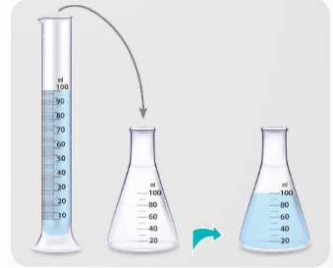  + HS quan sát hình dạng của nước khi thay đổi vật chứa ở hình 4 để trả lời câu hỏi: Chất ở trạng thái lỏng có hình dạng xác định hay có hình dạng của vật chứa nó?  + HS tiếp tục quan sát để so sánh số mi-li-lít nước trong ống đong và bình tam giác ở hình 4 để trả lời câu hỏi: Chất ở trạng thái lỏng chiếm khoảng không gian xác định hay không xác định?  Nhóm 3 và nhóm 6:  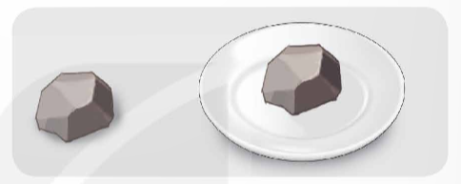  + HS đọc thông tin, quan sát hình 5 để nhận xét đặc điểm về hình dạng của chất ở trạng thái rắn.  + HS tiếp tục quan sát mức nước trước và sau khi thả viên đá ở hình 6 và trả lời câu hỏi: Chất ở trạng thái rắn chiếm khoảng không gian xác định hay không xác định?  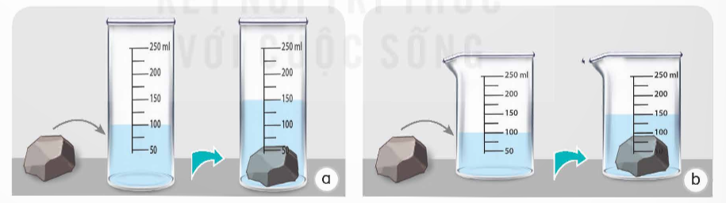- - GV yêu cầu các nhóm 1, 2, 3 và 4, 5, 6 di chuyển tạo thành các nhóm mới có đủ các nội dung thảo luận từ nhóm chuyên gia và trình bày trong nhóm mới.  - GV mời đại diện 1 nhóm lên trình bày, các nhóm khác nghe, nhận xét và bổ sung.  - GV nhận xét, tuyên dương và kết luận: | - HS thảo luận và sắp xếp các chất đã cho vào vị trí thích hợp.  - Đại diện các nhóm báo cáo kết quả thảo luận.  - HS kể tên:  + Trạng thái rắn: Bánh mì, sắt, cốc,...  + Trạng thái lỏng: Sữa, xăng, coca,...  + Trạng thái khí: Khói, hi-đờ-rô,...  - HS lắng nghe.  - HS lắng nghe nhiệm vụ để chuẩn bị thực hiện.  - Các nhóm thảo luận và tiến hành thực hiện theo yêu cầu.  + Kết quả quan sát hình 2, 3:  + Kết quả quan sát hình 4:  + Kết quả quan sát hình 5,6:  - Các nhóm di chuyển và tạo thành nhóm mới.  - Đại diện nhóm chia sẻ.  - HS lắng nghe và chốt kiến thức.
  Trạng thái rắn | Trạng thái lỏng | Trạng thái khí
  ? | ? | ?
  Trạng thái | Hình dạng | Chiếm khoảng không gian
  Khí | Không xác định và có hình dạng của vật chứa | Không xác định
  Lỏng | Không xác định và có hình dạng của vật chứa | Xác định
  Rắn | Xác định | Xác định
  Trạng thái rắn | Trạng thái lỏng | Trạng thái khí
  muối ăn, nhôm, thủy tinh (ở nhiệt độ bình thường) | nước uống, dầu ăn, giấm ăn | hơi nước, ni-tơ, ô-xi
  Trạng thái | Hình dạng | Chiếm khoảng không gian
  Khí | Không xác định/có hình dạng của vật chứa | Không xác định
  Trạng thái | Hình dạng | Chiếm khoảng không gian
  Lỏng | Không xác định/có hình dạng của vật chứa | Xác định
  Trạng thái | Hình dạng | Chiếm khoảng không gian
  Rắn | Xác định | Xác định
3. Hoạt động luyện tập.
3.1. Hoạt động trò chơi: “Nhà tớ ở đâu?”  - GV tổ chức trò chơi “Nhà tớ ở đâu?”  - Luật chơi:  GV tổ chức cho HS chơi trò chơi tìm hình để đưa mảnh ghép vào.  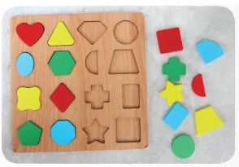  - Người ta đã vận dụng đặc điểm nào của chất ở trạng thái rắn trong trò chơi xếp hình ở hình 7?  - GV nhận xét, khen ngợi HS có câu trả lời tốt.  3.2. Phản hồi thông tin  - GV yêu cầu cá nhân HS suy nghĩ trả lời câu hỏi:  Con quạ trong hoạt động mở đầu đã làm gì để nước dâng lên trong bình? Lượng nước dâng lên thể hiện rõ đặc điểm nào của chất ở trạng thái rắn?  - GV mời 1 HS trả lời, các HS khác chú ý lắng nghe để nhận xét và bổ sung.  - GV nhận xét, chốt kiến thức: Trong cuộc sống có rất nhiều tình huống cần dựa vào đặc điểm của chất để giải quyết vấn đề. |  | - HS lắng nghe luật chơi.  - HS tham gia chơi.  - Vận dụng được đặc điểm của chất ở trạng thái rắn có hình dạng xác định.  - Để mực nước trong bình dâng lên, con quạ đã gắp sỏi cho vào bình chứa nước. Lượng nước dâng lên thể hiện rõ chất ở trạng thái rắn chiếm khoảng không gian xác định.  - HS lắng nghe và ghi nhớ kiến thức.
4. Vận dụng trải nghiệm. . (2 phút)
- GV mời HS chia sẻ về một số vật chất xung quanh trong lớp và cho biết chất đó tồn tại ở thể nào?  - GV nhận xét tuyên dương.  - Nhận xét sau tiết dạy.  - Dặn dò về nhà. |  | - Học sinh tham gia chia sẻ về một số vật chất xung quang và xác định thể tồn tại của chất đó.  - HS lắng nghe, rút kinh nghiệm.
IV. ĐIỀU CHỈNH SAU BÀI DẠY:
.................................................................................................................................

Thứ Năm ngày 02 tháng 10 năm 2025
Tiếng Việt
VIẾT: ĐÁNH GIÁ, CHỈNH SỬA BÁO CÁO CÔNG VIỆC
I. YÊU CẦU CẦN ĐẠT.
1. Năng lực đặc thù:
- Đánh giá, chỉnh sửa báo cáo công việc
- Góp phần phát triển năng lực ngôn ngữ.
- Biết vận dụng kiến thức từ bài học để vận dụng vào thực tiễn.
2. Năng lực chung.
- Năng lực tự chủ, tự học: Tích cực học tập, tiếp thu kiến thức để thực hiện tốt nội dung bài học.
- Năng lực giải quyết vấn đề và sáng tạo: Nâng cao kĩ năng làm vài văn kể chuyện sáng tạo.
- Năng lực giao tiếp và hợp tác: Phát triển năng lực giao tiếp trong trò chơi và hoạt động nhóm.
3. Phẩm chất.
- Phẩm chất chăm chỉ: Có ý thức tự giác trong học tập và vận dụng.
- Phẩm chất trách nhiệm: Biết giữ trật tự, lắng nghe và học tập nghiêm túc.
II. ĐỒ DÙNG DẠY HỌC.
- GV: Kế hoạch bài dạy, bài giảng Power point. SGK và các thiết bị, học liệu phục vụ cho tiết dạy.
- HS: SGK
III. HOẠT ĐỘNG DẠY HỌC CHỦ YẾU

Hoạt động của giáo viên | Hoạt động của học sinh
1. Khởi động: (3 phút)
- GV chiếu một bản báo cáo công việc  - GV nhận xét và dẫn dắt vào bài mới. | - HS đọc và nêu theo cách hiểu của mình.  - HS lắng nghe.
2. Khám phá.
Bài 1: Đánh giá:  - GV nhận xét chung về các bản báo cáo công việc HS đã viết neu rõ ưu điểm, nhược điểm về nội dung, hình thức báo cáo, đặc biệt cách trình bày bảng biểu, số liệu trong báo cáo.  - GV chiếu một số báo cáo của HS; hướng dẫn Hs nhận xét, góp ý  - Gv góp ý chúng và góp ý riêng cho một số Hs khác  - HS đọc lại báo cáo đã viết và tự phát hiện lỗi  - GV nhận xét chung, tuyên dương và tổng kết | - Nghe GV nhận xét  - Quan sát báo cáo GV chiếu  -Nghe GV nhận xét  - HS đọc của mình và sau đổi cho nhau để sửa lỗi cho nhau.  - HS lắng nghe.
3. Luyện tập. (28-30 phút)
Bài 3. Chỉnh sửa  - GV mời 2 -3 HS đọc bài viết  - HĐ nhóm trao đổi, góp ý bài viết của bạn  - GV mời cả lớp nghe và góp ý, chỉnh sửa  - GV cho HS đọc bài viết của 1 bạn sau khi sửa hoàn chỉnh.  - GV nhận xét, tuyên dương. | - HS đọc.  - Nhóm đôi chỉnh sửa bài viết cho bạn về bố cục, nội dung, trình tự xảy ra sự việc...  - 4-5 HS đọc bài viết; Cả lớp lắng nghe.  - HS nhận xét, bổ sung.
4. Vận dụng trải nghiệm. (2 phút)
- GV nêu yêu cầu để HS tham gia vận dụng:  Em tiến hành chia sẻ với người thân bài viết của em và trao đổi về cách viết bài báo cáo  - GV đánh giá nhận xét, tuyên dương.  - GV nhận xét tiết dạy.  - Dặn dò bài về nhà. | - HS tham gia để vận dụng kiến thức đã học vào thực tiễn:  - Em tiến hành chia sẻ với người thân bài viết của em và trao đổi về cách viết báo cáo.  - HS lắng nghe, rút kinh nghiệm.
IV. ĐIỀU CHỈNH SAU BÀI DẠY:
.................................................................................................................................

Toán

Bài 9: LUYỆN TẬP CHUNG (T3)
I. YÊU CẦU CẦN ĐẠT
1. Năng lực đặc thù
- Ước lượng được và làm tròn số trong tính toán đơn giản;
- Tính được giá trị biểu thức bằng cách thuận tiện;
- Giải được bài toán thực tế liên quan đến các phép tính với số tự nhiên và phân số.
- HS có cơ hội phát triển năng lực lập luận, tư duy toán học và năng lực giao tiếp toán học.
2. Năng lực chung.
- Năng lực tự chủ, tự học: Chủ động tích cực nhớ lại cách làm tròn số trong tính toán đơn giản.
- Năng lực giải quyết vấn đề và sáng tạo: Biết vận dụng để tính giá trị biểu thức bằng cách thuận tiện để giải quyết một số tình huống thực tế.
- Năng lực giao tiếp và hợp tác: Có thói quen trao đổi, thảo luận cùng nhau hoàn thành nhiệm vụ dưới sự hướng dẫn của giáo viên.
3. Phẩm chất.
- Phẩm chất chăm chỉ: Ham học hỏi tìm tòi để hoàn thành tốt nội dung học tập.
- Phẩm chất trách nhiệm: Có ý thức trách nhiệm với lớp, tôn trọng tập thể.
II. ĐỒ DÙNG DẠY HỌC
- GV: SGK và các thiết bị, học liệu và đồ dùng phục vụ cho tiết dạy.
- HS: SGK
III. HOẠT ĐỘNG DẠY HỌC CHỦ YẾU
Hoạt động của giáo viên |  | Hoạt động của học sinh
1. Khởi động: (3 phút)
- Trò chơi: Trả lời nhanh  Câu 1: Làm tròn số đến hàng chục nghìn số sau: 23 456  Câu 2: Tìm phân số thích hợp: 5kg = ... Yến  Câu 3: Tìm phân số thích hợp: 5kg600g = ... Kg  - GV động viên HS tích cực, chăm chỉ  - Dẫn dắt vào bài mới. |  | - HS quan sát, kắng nghe, trả lời nhanh  Câu 1: Làm tròn số đến hàng chục nghìn số sau: 23 456 là số: 23 000  Câu 2: Tìm phân số thích hợp: 5kg = $\frac{.5.}{10}$ Yến  Câu 3: Tìm phân số thích hợp: 5kg600g = $5\frac{600}{1000}$... Kg
2. Hoạt động thực hành. (28-30 phút)
Bài 1. Ước lượng kết quả phép tính.  a) Kết quả phép tính 12 020 – 6 915 khoảng mấy nghìn?  b) Kết quả phép tính 36 070 + 23 950 khoảng mấy chục nghìn?  c) Kết quả phép tính 598 600 – 101 500 khoảng mấy trăm nghìn?  d) Kết quả phép tính 4 180 300 + 3 990 700 khoảng mấy triệu?  - GV mời 1 HS đọc yêu cầu bài 1.  - GV yêu cầu HS suy nghĩ sau đó trả lời nối tiếp  - GV nhận xét, tuyên dương, sửa sai  - Củng cố: Rèn kĩ năng làm tròn số để ước lượng kết quả phép cộng, phép trừ số tự nhiên. | - 1 HS đọc yêu cầu bài 1.  - 1 HS nêu:  a) Làm tròn số 12 020 và 6 915 đến hàng nghìn được số 12 000 và 7 000.  Vậy kết quả phép tính 12 020 – 6 915 khoảng 12 000 – 7 000 = 5 000  b) Làm tròn số 36 070 và 23 950 đến hàng chục nghìn được số 40 000 và 20 000.  Vậy kết quả phép tính 36 070 + 23 950 khoảng 40 000 + 20 000 = 60 000  c) Làm tròn số 598 600 và 101 500 đến hàng trăm nghìn được số 600 000 và 100 000.  Vậy kết quả phép tính 598 600 – 101 500 khoảng 600 000 – 100 000 = 500 000  d) Làm tròn số 4 180 300 và 3 900 700 đến hàng triệu được số 4 000 000  Vậy kết quả phép tính 4 180 300 + 3 990 700 khoảng 4 000 000 + 4 000 000 = 8 000 000  - Các nhóm khác nhận xét, bổ sung.  - HS lắng nghe, sửa sai (nếu có).
Bài 2.  Trạng Trình Nguyễn Bỉnh Khiêm sinh năm 1491. Hỏi kể từ năm nay, còn bao nhiêu năm nữa sẽ kỉ niệm 600 năm năm sinh Trạng Trình Nguyễn Bỉnh Khiêm?  - GV mời 1 HS đọc yêu cầu bài 2, tìm hiểu đề bài  - GV yêu cầu HS làm việc theo nhóm khai thác bài toán.  - GV mời đại diện các nhóm trả lời.  - GV mời các nhóm khác nhận xét, bổ sung.  GV giúp cho Hs hiểu kết quả Bài toán phụ thuộc vào “ năm nay” là năm bao nhiêu?  Củng cố kĩ năng giải bài toán gắn với tình huống thực tế.  - GV nhận xét, tuyên dương. | - 1 HS đọc yêu cầu bài 2.  - HS làm việc theo nhóm (4 hoặc 5),tìm hiểu khai thác đề bài  - Đại diện các nhóm trả lời.  Năm nay là năm 2024.  Năm kỉ niệm 600 năm năm sinh Trạng Trình Nguyễn Bỉnh Khiêm là:  1491 + 600 = 2091  Kể từ năm nay, còn số năm nữa sẽ đến kỉ niệm 600 năm năm sinh Trạng Trình Nguyễn Bỉnh Khiêm là:  2091 – 2024 = 67  - Các nhóm khác nhận xét, bổ sung.  - HS lắng nghe, sửa sai (nếu có).
Bài 3. Cô Ba mang 120 quả trứng gà ra chợ bán. Lần thứ nhất, cô Ba bán được $\frac{1}{8}$ số trứng đó. Lần thứ hai, cô Ba bán được $\frac{2}{7}$ số trứng còn lại sau lần bán thứ nhất. Hỏi cô Ba đã bán được tất cả bao nhiêu quả trứng gà?  - GV mời 1 HS đọc yêu cầu bài 3.  - GV yêu cầu HS làm việc nhóm đôi sau đó trình bày bài giải vào vở  - GV mời HS trả lời.  - GV mời HS khác nhận xét, bổ sung.  - GV nhận xét, tuyên dương.  Củng cố kĩ năng giải bài toán gắn với tình huống thực tế. | - 1 HS đọc yêu cầu bài 3, cả lớp lắng nghe.  - HS phân tích và tóm tắt:  Tóm tắt  Có: 120 quả trứng  Lần thứ nhất: $\frac{1}{8}$số trứng  Lần thứ hai: $\frac{2}{7}$ số trứng còn lại  Cả hai lần: ? quả trứng  - HS làm việc nhóm đôi và giải vào vở  Số trứng lần thứ nhất bán được là  120 × $\frac{1}{8}$ = 15 (quả)  Số trứng còn lại sau lần bán thứ nhất là:  120 – 15 = 105 (quả)  Số trứng lần thứ hai bán được là:  105 × $\frac{2}{7}$ = 30 (quả)  Cả hai lần cô Ba bán được số quả trứng là:  15 + 30 = 45 (quả)  Đáp số: 45 quả trứng  - HS khác nhận xét, bổ sung.  - HS lắng nghe sửa sai (nếu có).
4. Vận dụng trải nghiệm. (2 phút)
Bài 4. Tính bằng cách thuận tiện:  a) 524 x 63 + 524 x 37 – 2 400  b) $\frac{7}{9}×\frac{6}{5}+ \frac{6}{5}×\frac{2}{9}$ + $\frac{4}{5}$  - Hs tham gia thi đua trả lời nhanh  - GV yêu cầu HS làm bài tập vào vở.  - GV thu bài, chấm và đánh giá kết quả, tuyên dương.  - GV nhận xét tiết học.  - Dặn dò bài về nhà. |  | - HS nêu cách làm và làm vào vở, chấm chữa nhanh  a) 524 x 63 + 524 x 37 – 2 400 =  = 524 $×$ ( 63+ 37) – 2 400  = 524 $×$ 100 – 2 400  = 52 400 – 2400 = 50 000  $b)\frac{7}{9}×\frac{6}{5}+ \frac{6}{5}×\frac{2}{9}$ + $\frac{4}{5}$  = $\frac{6}{5}$ $×$ ($\frac{7}{9}+ \frac{2}{9}$) + $\frac{4}{5}$ = $\frac{6}{5}$ $×$ 1 + $\frac{4}{5}$  = $\frac{6}{5}$ + $\frac{4}{5}$ = $\frac{10}{5}$ = 2  - HS lắng nghe, sửa sai (nếu có).
IV. ĐIỀU CHỈNH SAU BÀI DẠY:
......................................................................................................................................

Lịch sử và Địa lý
BÀI 3: BIỂN, ĐẢO VIỆT NAM (T2)
I. YÊU CẦU CẦN ĐẠT
1. Kiến thức, kĩ năng:
- Trình bày được công cuộc bảo vệ chủ quyền, các quyền và lợi ích hợp pháp của Việt Nam ở Biển Đông trong lịch sử, có sử dụng một số tư liệu, tranh ảnh câu chuyện liên quan ( đội Hoàng Sa, lễ Khao lề thế lính Hoàng Sa)
- Có khả năng sưu tầm, đọc và kể lại một số câu chuyện, bài thơ về biển, đảo Việt Nam.
2. Năng lực, phẩm chất:
- Năng lực giao tiếp và hợp tác: khả năng thực hiện nhiệm vụ một cách độc lập hay theo nhóm; Trao đổi tích cực với giáo viên và các bạn khác trong lớp.
- Năng lực tự chủ và tự học: biết lắng nghe và chia sẻ ý kiến cá nhân với bạn, nhóm và GV. Tích cực tham gia các hoạt động trong lớp.
- Giải quyết vấn đề và sáng tạo: biết phối hợp với bạn bè khi làm việc nhóm, tư duy logic, sáng tạo khi giải quyết vấn đề.
- Yêu nước thông qua việc bày tỏ sự trân trọng những việc làm của các thế hệ trong việc bảo vệ chủ quyền, các quyền và lợi ích hợp pháp của Việt Nam ở Biển Đông.
- Trách nhiệm nâng cao ý thức cá nhân trong việc bảo vệ chủ quyền, các quyền và lợi ích hợp pháp ở Biển Đông và tuyên truyền để mọi người cùng thực hiện.
*GDQPAN: Làm rõ tầm quan trọng của vùng biển nước ta trong phát triển kinh tế và quốc phòng an ninh
II. ĐỒ DÙNG DẠY HỌC
- Giáo viên:
- SGK và các thiết bị, học liệu và đồ dùng phục vụ cho tiết dạy.
- Tranh ảnh, tư liệu về biển đảo và công cuộc bảo vệ chủ quyền, các quyền và lợi ích hợp pháp của Việt Nam ở Biển Đông.
2. Học sinh: SGK

III. HOẠT ĐỘNG DẠY HỌC CHỦ YẾU
Hoạt động của giáo viên | Hoạt động của học sinh
1. Khởi động: (3 phút)
- GV chiếu clip cho HS xem: Lễ khao lề thế lính Hoàng Sa.  - GV dẫn dắt vào bài mới:  Lễ Khao lề thế lính Hoàng Sa đã thấm sâu vào lòng người dân mọi miền đất nước như một "bằng chứng sống" về chủ quyền của Việt Nam trên hai quần đảo Hoàng Sa, Trường Sa. Lễ này không chỉ nhằm tri ân những người lính trong đội hùng binh Hoàng Sa kiêm quản Trường Sa năm xưa đã hi sinh để bảo vệ chủ quyền lãnh hải của Tổ quốc. Để hiểu được những hi sinh vất vả của cha ông trong công cuộc bảo vệ chủ quyền, các quyền và lợi ích hợp pháp của Việt Nam ở Biển Đông thì bài học hôm nay chúng ta sẽ cùng tìm hiểu nhé. | - Cả lớp quan sát tranh.  - HS lắng nghe.
2. Hoạt động khám phá: (15 phút)
Hoạt động khám phá 1.  -Bước 1:  GV tổ chức hoạt động nhóm, yêu cầu HS: vẽ sơ đồ tư duy về công cuộc bảo vệ chủ quyền, các quyền và lợi ích hợp pháp của Việt Nam ở Biển Đông qua các thời kì: Chúa Nguyễn, triều Nguyễn, Pháp thuộc và Nhà nước Cộng hòa xã hội chủ nghĩa Việt Nam hiện nay.  -Bước 2:  + Các nhóm dựa vào thông tin trong sách giáo khoa, thảo luận để thống nhất nội dung trình bày.  + GV theo dõi quá trình làm việc của các nhóm và hỗ trợ khi cần thiết, khuyến khích các nhóm có thể tự sáng tạo hình thức phù hợp miễn là đảm bảo yêu cầu cần đạt.  -Bước 3:  + GV mời đại diện các nhóm lên bảng báo cáo kết quả làm việc, các nhóm lắng nghe, nhận xét, bổ sung ( nếu có)  Trong khi HS trình bày sản phẩm, GV nêu thêm các nhiệm vụ mở rộng để khai thác triệt để các thông tin trong sách giáo khoa.  +Chia sẻ điều em biết về đội Hoàng Sa.  +Nêu việc làm của triều Nguyễn trong việc thực thi chủ quyền đối với quần đảo Trường Sa thông qua đoạn tư liệu trong sách giáo khoa.  -Bước 4:  +GV nhận xét hoạt động, sản phẩm trình bày của các nhóm.  +GV chốt kiến thức.  *Thời Chúa Nguyễn, thế kỉ XVII, các Chúa Nguyễn cho lập đội Hoàng Sa và sau đó là đội Bắc Hải để thu lượm sản vật, đánh bắt hải sản,…  *Triều Nguyễn tiếp tục xác lập chủ quyền bằng cách cắm cờ, dựng cột mốc,… trên quần đảo Hoàng Sa, cho vẽ Đại Nam nhất thống toàn đồ, trong đó thể hiện rõ quần đảo Trường Sa và Hoàng Sa là của Việt Nam.  *Thời Pháp thuộc, chính quyền Pháp đại diện cho chính quyền Việt Nam để thực hiện việc bảo vệ chủ quyền, các quyền và lợi ích hợp pháp của Việt Nam ở Biển Đông. Người Pháp cho xây dựng bia chủ quyền, lập đơn vị hành chính ở quần đảo Hoàng Sa và Trường Sa.  *Nhà nước Cộng hòa xã hội chủ nghĩa Việt Nam tiếp tục có nhiều hoạt động bảo vệ chủ quyền, các quyền và lợi ích hợp pháp của Việt Nam ở Biển Đông như: thành lập các đơn vị hành chính ở quần đảo Hoàng Sa, Trường Sa; ban hành các văn bản pháp luật, khẳng định chủ quyền biển, đảo; tham gia Công ước của Liên hợp quốc về Luật biển năm 1982;...đồng thời thực hiện phát triển kinh tế biển gắn với tăng cường tiềm lực quốc phòng, góp phần bảo vệ biển đảo quê hương.  - GV nêu câu hỏi: Em hãy nêu vai trò của Quần đảo Hoàng Sa, quần đảo Trường Sa đối với sự nghiệp xây dựng và bảo vệ Tổ quốc? | - HS thực hiện  + Các nhóm dựa vào thông tin trong sách giáo khoa, thảo luận để thống nhất nội dung trình bày.  - Đại diện các nhóm báo cáo kết quả làm việc  - HS trả lời.
3. Hoạt động luyện tập. (15 phút)
-Thực hiện trong 10 phút.  +Bước 1: Yêu cầu HS làm việc cá nhân câu 1 phần Luyện tập.  +Bước 2: HS thực hiện nhiệm vụ theo gợi ý trong sách giáo khoa và vở.  + Bước 3: GV tổ chức HS trình bày kết quả.  + Bước 4: HS lắng nghe nhận xét, bổ sung ( nếu có)  GV chốt: Tổ chức cho HS trao đổi bảng, chấm chéo dựa theo bảng gợi ý. | - HS thực hiện yêu cầu.  - HS trình bày kết quả.  - HS lắng nghe, rút kinh nghiệm.  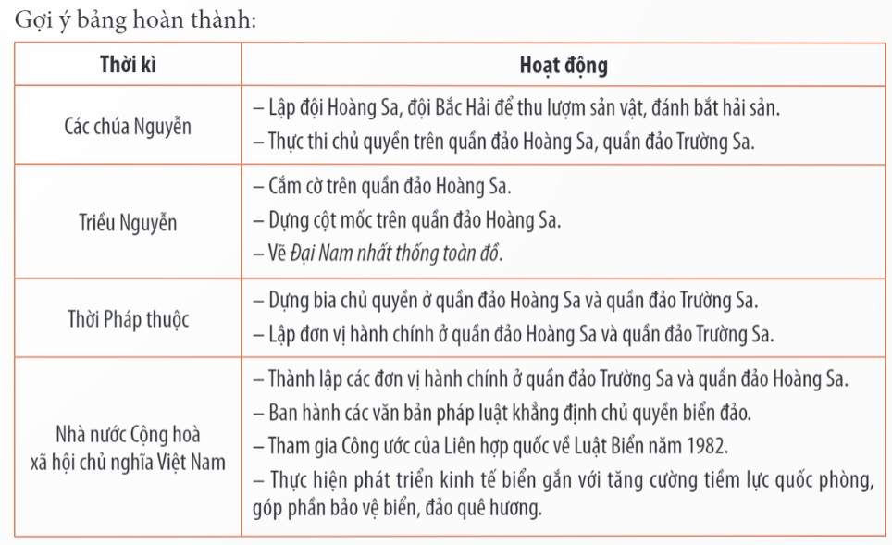
4. Vận dụng trải nghiệm. (3 phút)
- HS thực hiện nhiệm vụ ở nhà.  +Bước 1: GV hướng dẫn HS tìm hiểu thông tin từ sách, báo, internet,...  +Bước 2: Thảo luận ngoài giờ học để thực hiện nhiệm vụ.  +Bước 3: GV tổ chức cho các nhóm báo cáo kết quả.  +Bước 4: Nhận xét, đánh giá.  - Nhận xét sau tiết dạy.  - Dặn dò về nhà. | - HS thực hiện nhiệm vụ ở nhà theo hướng dẫn của GV.
IV. ĐIỀU CHỈNH SAU BÀI DẠY:
............................................................................................................................................

Hoạt động trải nghiệm
Hoạt động giáo dục theo chủ đề: THỂ HIỆN CẢM XÚC PHÙ HỢP
I. YÊU CẦU CẦN ĐẠT
1. Kiến thức, kĩ năng:
- HS biết chía sẻ những khoảnh khắc trong các năm học đã qua của mình theo thời gian từ lớp 1 đến lớp 4.
- HS thể hiện được cảm xúc của bản thân về những khoảnh khắc đã chia sẻ, về những tình huống của bài học.
- HS biết đề xuất cách thể hiện cảm xúc, cân bằng cảm xúc phù hợp theo tình huống góp phần phát triển năng lực ngôn ngữ.
2. Năng lực, phẩm chất:
- Năng lực tự chủ, tự học: Biết nhận diện sự thay đổi của bản thân thông qua các tư liệu, các sản phẩm được lưu giữ.
- Năng lực giải quyết vấn đề và sáng tạo: Có khả năng kiểm soát cảm xúc của bản thân
- Năng lực giao tiếp và hợp tác: Biết trao đổi, góp ý cùng bạn trong giao tiếp.
- Phẩm chất nhân ái: Tôn trọng bạn, yêu quý và chia sẻ cảm xúc của bạn.
- Phẩm chất chăm chỉ: Có tinh thần chăm chỉ trong sinh hoạt.
- Phẩm chất trách nhiệm: Có ý thức tôn trọng tập thể, tôn trọng bạn.

II. ĐỒ DÙNG DẠY HỌC
- Giáo viên:

+ Hình ảnh tập thể lớp những năm học đã qua.

+ Một số tình huống của HS trong những năm học trước.
- Học sinh:

+ Những kỉ niệm, khoảnh khắc đáng nhớ từ lớp 1 đến lớp 4.

+ Giấy A4, bút màu.

III. CÁC HOẠT ĐỘNG DẠY HỌC CHỦ YẾU
Hoạt động của GV |  | Hoạt động của HS
1. Khởi động. (3 phút)
- GV cho HS nghe một đoạn nhạc.  - GV yêu cầu HS nếu cảm xúc sau khi nghe.  - GV đặt câu hỏi gợi ý để HS nêu cảm xúc:  + Em cảm thấy nhịp điệu trong bản nhạc có gì thay đổi không? (Nhanh hay chậm? Hay từ nhanh chuyển sang chậm?)  + Em thấy đoạn nhạc chuyển tải được cảm xúc nào của con người?  + Cảm xúc của em như thế nào khi nghe xong đoạn nhạc?  - Dẫn dắt vào chủ đề: Mỗi người đều có những cảm xúc khác nhau trước một vấn đề nào đó và sẽ biết cách thể hiện cảm xúc của bản thân qua lời nói, hành động, thái độ, cả chỉ. Chúng ta sẽ cùng nau tìm hiểu biểu hiện cảm xúc của mình và mọi người xung quanh.! | - HS nghe nhạc.  - HS nêu cảm xúc.  - HS lắng nghe.  - HS dựa vào câu hỏi của Gv để nêu cảm xúc sau khi nghe xong đoạn nhạc.
2. Hoạt động khám phá – Trải nghiệm chủ đề. (12 phút)
Hoạt động 1: Tìm hiểu về cách thể hiện cảm xúc.  - GV cho HS quan sát, đọc lời thoại của các nhân vật trong hai bức tranh (SGK trang 13).  - GV yêu cầu HS thảo luận nhóm và chỉ ra những điều chưa phù hợp trong cách thể hiện cảm xúc của nhân vật.  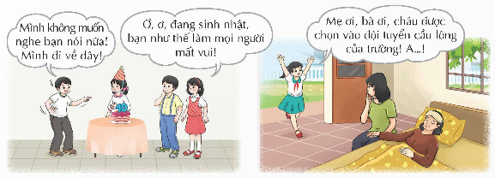  - GV đặt câu hỏi gợi ý:  + Nhân vật trong tình huống có cảm xúc thế nào?  + Em thấy nhân vật thể hiện cảm xúc chưa phù hợp ở điểm nào? Vì sao?  + Nếu em là nhận vật trong tình huống đó, em sẽ thể hiện cảm xúc như thế nào?  - GV mời nhóm trình bày.  - GV đặt câu hỏi:  + Thế nào là thể hiện cảm xúc chưa phù hợp trong các tình huống cảm xúc khác nhau?  - Khi giận dữ ….  - Khi buồn …..  - Khi vui ……  - GV kết luận: Việc lựa chọn thể hiện cảm xúc phù hợp ở mỗi tình huống sẽ giúp chúng ta trở thành một người lịch sự, tinh tế, không để cảm xúc của mình làm ảnh hưởng đến những người xung quanh. |  | - HS quan sát, đọc lời thoại.  - HS thảo luận nhóm.  - HS thực hiện theo câu hỏi gợi ý của GV.  - Đại diện nhóm trình bày.  - HS trả lời câu hỏi.  - HS lắng nghe.
Hoạt động 2: Thực hành thể hiện cảm xúc phù hợp.  - GV tổ chức cho HS thảo luận nhóm, chọn một trong hai tình huống trong SGK trang 14 để sắm vai và thể hiện kĩ năng kiểm soát cảm xúc.  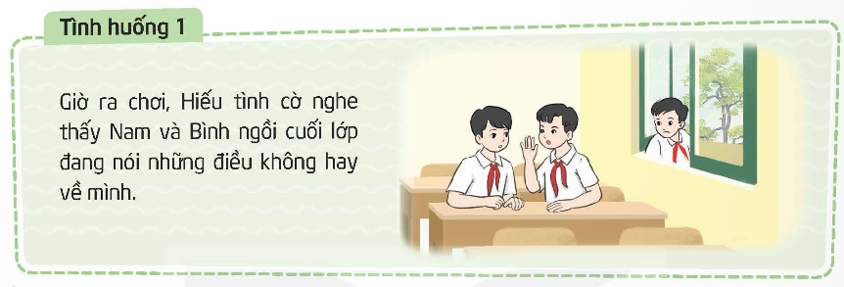  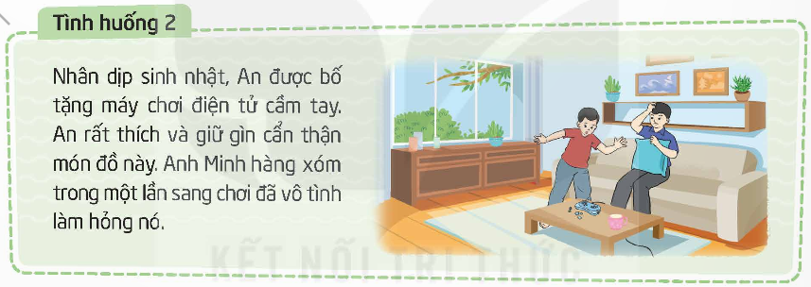  - GV yêu cầu HS sắm vai, cùng nhau chia sẻ theo các gợi ý.  - GV mời 2HS sắm vai xử lí tình huống.  - GV mời HS khác quan sát và đưa ra nhận xét về cách xử lí của bạn..  - GV nhận xét, tuyên dương. |  | - HS thảo luận nhóm, chọn tình huống để sắm vai và cùng nhau chia sẻ cảm xúc về tình huống đã chọn.  - HS sắm vai và chia sẻ cảm xúc theo gợi ý:  + Nhân vật trong tình huống đang có cảm xúc thế nào? Theo em nếu không nghĩ đến việc phải thể hiện cảm xúc phù hợp, nhân vật hoàn toàn có thể có những phản ứng thế nào?  + Những phản ứng đó của nhân vật có thể được thông cảm không?  + Nếu là em, em sẽ xả lí thế nào cho phù hợp?  - 2HS sắm vai xử lí tình huống.  - HS khác nhận xét, góp ý.  - HS lắng nghe.
3. Hoạt động luyện tập. (10 phút)
Hoạt động: Tìm hiểu khả năng kiểm soát cảm xúc của em.  - GV mời HS cùng nhau thảo luận theo các yêu cầu sau:  + HS nhớ lại và mô tả tình huống mang lại cảm xúc (cả tích cực lẫn tiêu cực) cho mình để các bạn cùng thảo luận.  + HS chia sẻ cách thể hiện cảm xúc không phù hợp hoặc phù hợp có thể ra với tình huống vừa nêu.  + Mỗi nhóm lựa chọn một tình huống thú vị để sắm vai thể hiện cảm xúc.  - GV mời các nhóm trình diễn tình huống của nhóm mình..  - GV nhận xét, tuyên dương.  - GV đặt câu hỏi:  1. Để trải nghiệm khả năng kiểm soát cảm xúc phù hợp theo tình huống chúng ta sẽ tuân theo những quy tắc nào?  2. Để kiểm soát được cảm xúc chúng ta sẽ thực hiện theo mấy bước?  - GV kết luận: Như vậy trong cuộc sống hằng ngày, nếu chúng ta vận dụng được các bước thể hiện cảm xúc thì cuộc sống của chúng ta sẽ dễ chịu hơn, những người sống quanh ta cũng sẽ hạnh phúc hơn. |  | - HS thảo luận theo các yêu cầu.  - Đại diện nhóm sắm vai tình huống trước lớp.  - Nhóm khác nhận xét.  - HS trả lời câu hỏi:  1. Để trải nghiệm khả năng kiểm soát cảm xúc phù hợp theo tình huống chúng ta sẽ tuân theo những quy tắc sau:  + Phù hợp với không gian: Không gian riêng tư hay không gian công cộng.  + Phù hợp với hoàn cảnh: không khí vui buồn, sự việc đang đang xảy ra …  + Để tâm đến cảm xúc của người bên cạnh, của những người xung quanh.  2. Theo ba bước:  + Nhận diện cảm xúc  + Cân bằng cảm xúc  + Thể hiện cảm xúc phù hợp.  - HS lắng nghe.
4. Hoạt động mở rộng và tổng kết. (8 phút)
Hoạt động 3: Chia sẻ những thay đổi tích cực của em trong việc kiểm soát cảm xúc.  - GV mời thảo luận nhóm để thực hiện các nội dung:  + Nhắc lại các bước kiểm soát cảm xúc.  + Trình bày những thay đổi của mình và bạn trong quá trình rèn luyện các bước kiểm soát cảm xúc.  + Nêu cảm nghĩ của của mình khi có thể kiểm soát được cảm xúc dễ dàng hơn so với trước khi tham gia trải nghiệm.  - GV mời các nhóm chia sẻ.  - GV nhận xét chung và kết luận:  + Kiểm soát cảm xúc không có nghĩa là kiềm chế, kiềm nén cảm xúc mà là nhận biết cảm xúc của mình để lựa chọn cách chia sẻ, giải toả cảm xúc tiêu cực, thể hiện cảm xúc tích cực sau cho không gây khó chịu , áp lực cho mình và những người xung quanh.  + Kiểm soát cả xúc là kĩ năng khó nên phải rèn luyện từng bước, phải kiên trì mới đạt kết quả như mong muốn. |  | HS lắng nghe nhiệm vụ và thực hiện theo yêu cầu.  - HS thảo luận cùng nhóm để bổ sung thêm ý kiến của các bạn về mình nếu thấy hợp lý.  - HS trình bày.  - HS lắng nghe.
5. Vận dụng trải nghiệm. (3 phút)
- GV đề nghị HS vận dụng kĩ năng kiểm soát cảm xúc với 3 bước đã biết vào cuộc sống thực tế và ghi lại các tình huống mình gặp, cách mình xử lí tình huống đó vào tập ghi chép.  - Chuẩn bị các tấm bìa để thực hiện mục tiêu rèn luyện cảm xúc của mình cho tiết học sau.  - Nhận xét, dặn dò. |  | - HS lắng nghe và vận dụng kĩ năng kiểm soát cảm xúc với 3 bước đã biết vào cuộc sống thực tế và ghi lại các tình huống mình gặp, cách mình xử lí tình huống đó vào tập ghi chép.  - HS lắng nghe, chuẩn bị.
IV. ĐIỀU CHỈNH SAU BÀI DẠY:

Hoạt động củng cố ( Toán)
ÔN TẬP PHÂN SỐ THẬP PHÂN
I. YÊU CẦU CẦN ĐẠT
1. Kiến thức, kĩ năng:
- Ôn tập, củng cố nhận biết được khái niệm phân số thập phân (thông qua hình ảnh trực quan),về tử số và mẫu số; đọc, viết các phân số thập phân;
- Ôn tập cách viết các phân số thành các phân số thập phân; so sánh, sắp xếp các phân số thập phân;
- Vận dụng kiến thức về phân số thập phân đã học vào giải quyết tình huống gắn với thực tế.
2. Năng lực, phẩm chất:
- Năng lực tự chủ, tự học: Chủ động học tập, tìm hiểu nội dung bài học, biết lắng nghe và trả lời nội dung trong bài học.
- Năng lực giải quyết vấn đề và sáng tạo: Tham gia tích cực vào hoạt động luyện tập, làm bài tập củng cố.
- Năng lực giao tiếp và hợp tác: Thực hiện tốt nhiệm vụ trong hoạt động nhóm.
- Năng lực tư duy và lập luận toán học: Ôn luyện cách đọc, viết phân số thập phân; viết các phân số thành các phân số thập phân; so sánh, sắp xếp các phân số thập phân.
- Năng lực giải quyết các vấn đề toán học: Vận dụng các kiến thức đã học vào giải quyết một số tính huống gắn với thực tế.
- Phẩm chất nhân ái: Có ý thức giúp đỡ lẫn nhau trong hoạt động nhóm để hoàn thành nhiệm vụ.
- Phẩm chất chăm chỉ: Chăm chỉ suy nghĩ, trả lời câu hỏi; làm tốt các bài tập.
- Phẩm chất trách nhiệm: Giữ trật tự, biết lắng nghe, học tập nghiêm túc.
II. ĐỒ DÙNG DẠY HỌC:
- Đối với giáo viên: Phiếu bài tập, bảng phụ, máy tính, máy chiếu (nếu có).
- Đối với học sinh: Đồ dùng học tập (bút, thước, vở ghi, nháp…).
III. CÁC HOẠT ĐỘNG DẠY HỌC CHỦ YẾU
Hoạt động của giáo viên | Hoạt động của học sinh
1. Hoạt động khởi động  - GV kiểm tra HS thông qua bài tập: Phân số chỉ phần đã tô màu trong hình nào dưới đây là phân số thập phân?  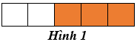  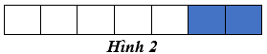  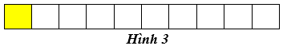  + Mục đích: Củng cố về khái niệm phân số thập phân.  - GV nhận xét, tuyên dương, sau đó dẫn dắt vào bài ôn tập.  2. Hoạt động củng cố lí thuyết  - GV nêu câu hỏi:  + HS 1: Em hãy cho biết phân số thập phân có đặc điểm gì? Hãy lấy ví dụ về một phân số thập phân.  + HS 2: Hãy viết các phân số sau dưới dạng phân số thập phân.  $$\frac{2}{5};\frac{3}{8};\frac{25}{50}$$  - GV nhận xét, tuyên dương HS nhớ kiến thức.  - GV nhận xét, chuyển sang nội dung làm bài tập.  3. Hoạt động luyện tập  Bài tập 1: Cho các phân số sau:  $\frac{10}{7};\frac{6}{10};\frac{21}{2 000};\frac{493}{100};\frac{532}{1000}$  a) Có bao nhiêu phân số thập phân?  b) Đọc các phân số thập phân đó.  - GV yêu cầu HS hoàn thành bài tập cá nhân.  - GV gọi 2 HS lên bảng thực hiện, mỗi HS một phần.  - GV mời HS nhận xét bài làm trên bảng.  - GV chốt đáp án.  Bài tập 2: Cho bảng sau:  a) Viết và đọc các phân số thập phân biểu diễn phần tô màu ở các hình trong bảng trên.  b) Tìm các phân số thập phân bằng nhau.  - GV cho HS làm bài cá nhân.  - GV mời 1 HS lên bảng trình bày.  - HS còn lại quan sát, nhận xét.  - GV chốt đáp án đúng.  Bài tập 3:  a) Viết các phân số sau thành các phân số thập phân.  b) Nối  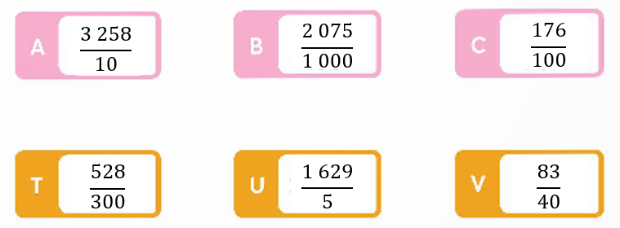  - GV cho HS làm bài cá nhân.  - GV mời 2 - 3 HS trình bày cách giải, cả lớp chú ý lắng nghe.  - GV nhận xét, chỉnh sửa bổ sung (nếu có).  Bài tập 4: Điền phân số thập phân thích hợp vào chỗ chấm.  - GV cho HS làm bài cá nhân.  - GV thu vở chấm 3 HS bất kì và gọi 2 HS lên bảng, mỗi bạn một phần.  - Cả lớp chú ý lắng nghe, nhận xét bài làm của bạn.  - GV nhận xét, chỉnh sửa bổ sung (nếu có).  Bài tập 5: Điền >;<; = thích hợp vào chỗ chấm.  - GV cho HS làm bài cá nhân.  - GV thu vở 3 HS chấm, mời 3 HS trình bày cách giải, cả lớp chú ý lắng nghe.  - GV nhận xét, chỉnh sửa bổ sung (nếu có).  Bài tập 6: Cho các miếng bìa ghi các số: 15; 888; 1 000; 6; 26. Lấy hai miếng bìa trong số các miếng bìa trên lập thành phân số. Hỏi có thể lập được bao nhiêu phân số thập phân?  - GV cho HS làm bài theo nhóm đôi.  - GV mời đại diện nhóm nhanh nhất trả lời, cả lớp chú ý lắng nghe.  - GV nhận xét, chỉnh sửa bổ sung (nếu có).  4. Hoạt động vận dụng  - GV phát Phiếu học tập cho HS, yêu cầu HS hoàn thành vào phiếu (hoàn thành tại nhà nếu hết thời gian). | - HS trả lời:  + Hình 1: $\frac{3}{5}$  + Hình 2: $\frac{2}{7}$  + Hình 3: $\frac{1}{10}$  Vậy phân số chỉ phần tô màu của Hình 3 là một phân số thập phân.  - HS trả lời:  + HS 1: Phân số thập phân là phân số có mẫu số là 10, 100, 1000,…  Ví dụ: $\frac{17}{100}$  + HS 2:  $$\frac{2}{5}=\frac{2×2}{5×2}=\frac{4}{10}$$  $$\frac{3}{8}=\frac{3×125}{8×125}=\frac{375}{1000}$$  $$\frac{25}{50}=\frac{25:5}{50:5}=\frac{5}{10}$$  Đáp án bài 1:  a) Các phân số thập phân là:  $\frac{6}{10};\frac{493}{100};\frac{532}{1000}$.  Vậy có 3 phân số thập phân.  b)  $\frac{6}{10}$ đọc là “sáu phần mười”;  $\frac{493}{100}$ đọc là “bốn trăm chín mươi ba phần một trăm”;  $\frac{532}{1000}$ đọc là “năm trăm ba mươi hai phần một nghìn”.  - HS đối chiếu kết quả, sửa bài.  Đáp án bài 2:  a)  Hình a)  $\frac{7}{10}$ đọc là “bảy phần mười”  Hình b)  $\frac{5}{10}$ đọc là “năm phần mười”  Hình c)  $\frac{500}{1 000}$ đọc là “năm trăm phần một nghìn”  b) Ta có: $\frac{500}{1 000}=\frac{500 :100}{1 000:100}=\frac{5}{10}$  Vậy $\frac{5}{10}$ và $\frac{500}{1 000}$ là hai phân số thập phân bằng nhau.  - HS đối chiếu kết quả, sửa bài.  Đáp án bài 3:  a)  b)  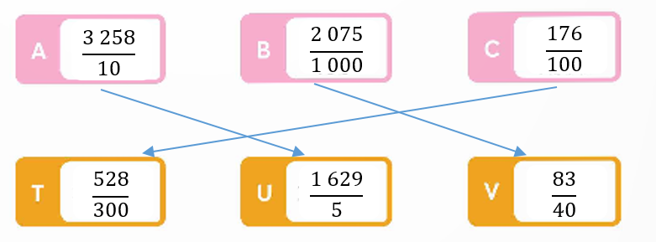  - HS đối chiếu kết quả, sửa bài.  Đáp án bài 4:  - HS quan sát, sửa bài.  Đáp án bài 5:  - HS đối chiếu kết quả, sửa bài.  Đáp án bài 6:  Các phân số thập phân được lập là:  $\frac{15}{1 000};\frac{888}{1 000};\frac{6}{1 000};\frac{26}{1 000}$  Vậy, có 4 phân số thập phân được lập bởi các số ghi trên tấm bìa.  - HS đối chiếu kết quả, sửa bài.  - HS hoàn thành phiếu bài tập theo yêu cầu của GV.
  Hình a) | Hình b) | Hình c)
   | 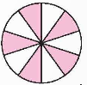 | 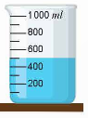
  i) $\frac{3}{5}$; | ii) $\frac{9}{25}$; | iii) $\frac{11}{20}$;
  iv) $\frac{3}{125}$; | v) $\frac{81}{900}$; | vi) $\frac{28}{700}$;
  a) $…;\frac{27}{5};\frac{11}{2};\frac{28}{5};…;\frac{58}{10};…$
  b) $…;\frac{1}{50};…;\frac{1}{25};\frac{1}{20};\frac{6}{100};…$
  a) $\frac{34}{100}… \frac{15}{10}$; | b) $\frac{29}{100}… \frac{8}{10}$;
  c) $\frac{1}{4}… \frac{25}{100}$; | d) $\frac{15}{10}… \frac{14}{10}$;
  e) $\frac{89}{100}… \frac{25}{10}$; | g) $\frac{15}{25}… \frac{59}{100}$;
  i) $\frac{3}{5}=\frac{3×2}{5×2}=\frac{6}{10}$;
  ii) $\frac{9}{25}=\frac{9×4}{25×4}=\frac{36}{100}$;
  iii) $\frac{11}{20}=\frac{11×5}{20×5}=\frac{55}{100}$;
  iv) $\frac{3}{125}=\frac{3×8}{125×8}=\frac{24}{1 000}$;
  v) $\frac{81}{900}=\frac{81:9}{900:9}=\frac{9}{100}$;
  vi) $\frac{28}{700}=\frac{28:7}{700:7}=\frac{4}{100}$;
  a) $\frac{53}{10};\frac{27}{5};\frac{11}{2};\frac{28}{5};\frac{57}{10};\frac{58}{10};\frac{59}{10}$.
  b) $\frac{1}{100};\frac{1}{50};\frac{3}{100};\frac{1}{25};\frac{1}{20};\frac{3}{50};\frac{7}{100}$.
  a) $\frac{34}{100}< \frac{15}{10}$; | b) $\frac{29}{100}< \frac{8}{10}$;
  c) $\frac{1}{4}= \frac{25}{100}$; | d) $\frac{15}{10}> \frac{14}{10}$;
  e) $\frac{89}{100}< \frac{25}{10}$; | g) $\frac{15}{25}> \frac{59}{100}$;
IV. ĐIỀU CHỈNH SAU BÀI DẠY:
............................................................................................................................................

Thứ Sáu ngày 03 tháng 10 năm 2025
Tiếng Việt
NÓI VÀ NGHE: NHỮNG ĐIỂM VUI CHƠI LÍ THÚ
I. YÊU CẦU CẦN ĐẠT.
1. Kiến thức, kĩ năng:
- Giới thiệu được một địa chỉ vui chơi lí thú và biết thể hiện suy nghĩ, cảm xúc, … về nơi đó
- Biết quan sát và nhận xét về những điều quan sát được, biết thích nghi với oàn cảnh mói. Biết cập nhật những thay đổi của thười đại để bản thân không ngừng hoàn thiện. Biết trân trọng và yêu quý nơi mình sống, có tình cảm với quê hương.
2. Năng lực, phẩm chất:
- Góp phần phát triển năng lực ngôn ngữ.
- Biết vận dụng kiến thức từ bài học để vận dụng vào thực tiễn.
- Năng lực tự chủ, tự học: Tích cực học tập, tiếp thu kiến thức để thực hiện tốt nội dung bài học.
- Năng lực giải quyết vấn đề và sáng tạo: Nâng cao kĩ năng làm vài văn kể chuyện sáng tạo.
- Năng lực giao tiếp và hợp tác: Phát triển năng lực giao tiếp trong trò chơi và hoạt động nhóm.
- Phẩm chất nhân ái: Thông qua bài học, Biết trân trọng và yêu quý nơi mình sống, có tình cảm với quê hương.
- Phẩm chất chăm chỉ: Có ý thức tự giác trong học tập, trò chơi và vận dụng.
- Phẩm chất trách nhiệm: Biết giữ trật tự, lắng nghe và học tập nghiêm túc.
II. ĐỒ DÙNG DẠY HỌC.
- GV: Kế hoạch bài dạy, bài giảng Power point. Hình ảnh minh hoạ về một số địa điểm vui chơi nổi tiếng ( Trong nước và ngoài nước)
- HS: SGK
III. HOẠT ĐỘNG DẠY HỌC CHỦ YẾU
Hoạt động của giáo viên | Hoạt động của học sinh
1. Khởi động: (2 phút)
- GV chiếu một đsố địa điểm vui chơi nổi tiếng cho HS quan sát trả lời nhanh tên những địa điểm đó.  - GV nhận xét và dẫn dắt vào bài mới. | - HS đọc và nêu theo cách hiểu của mình.  - HS lắng nghe.
2. Khám phá. (15 phút)
Bài 1: Chuẩn bị.  - GV mời học sinh đọc yêu cầu  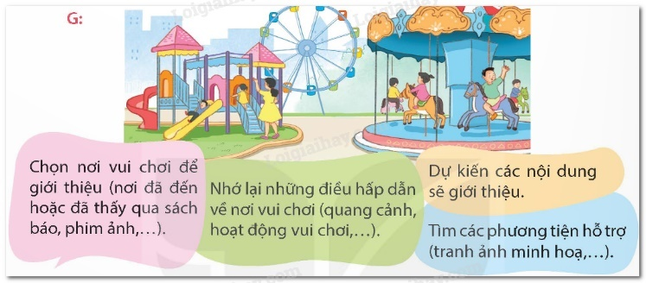- GV chiếu một số hình ảnh về khu vui chơi lí thú dành cho tuổi thơ.  - GV hướng dẫn cá nhân HS chuẩn bị các công việc:  + Chọn nơi vui chơi để giới thiệu  + Nhớ lại những điều hấp dẫn về nơi vui chơi  + Dự kiến các nội dung sẽ giới tiệu  + Suy nghĩ, cảm xúc khi được đến nơi vui chơi đó.  + TÌm các phương tiện hỗ trợ khi giới thiệu noi vui chơi.  - HS Ghi chép ý kiến mình định phát biểu.  - GV theo dõi nhận xét chung, |  |  | - 1 HS đọc yêu cầu  - HS làm việc cá nhân theo hướng dẫn của GV  - Thực hiện ghi chép  - HS lắng nghe.
Bài 2: Trình bày  - Gọi 2 Hs đọc lại yêu cầu nói và nghe  - GV hướng dẫn HS thực hiện yêu cầu nói và nghe.  + Trao đổi nhóm 4  + Khi nói cần thể hiện suy nghĩ, cảm xúc qua giọng nói, cử chỉ, điệu bộ… Khi nghe nên ghi lại cử chỉ, điệu bộ thú vị mà em muốn học tập trong bài giới thiệu của bạn. Kết hợp sử dụng tranh ảnh…. Để giới thiệu nơi vui chơi sinh động  - HS dựa vào nội dung đã chuẩn bị để giới thiệu về nơi vui chơi mà em đã đến hoặc muốn đến.  - Tiến hành trình bày trước lớp  - GV cho HS điều hành, rút kinh nghiệm. |  |  | - 2 HS đọc  - Nhóm thảo luận các nội dung  Em tiến hành trình bày về một nơi vui chơi mà em đã đến hoặc muốn đến dựa vào nội dung đã chuẩn bị và gợi ý.  - Đại diện 2 -3 nhóm trình bày.  - Nghe nhận xét
3. Luyện tập. (15 phút)
Bài 3. Đánh giá:  - Nội dung giới thiệu hấp dẫn  - Người có phản hồi tích cực  - GV cho HS bình chọn  - GV đánh giá kết quả học tập của Hs  - GV giới thiệu thêm một số câu chuyện thú vị khác để Hs biết mà tìm đọc. |  | - Hs tham gia đánh giá  - Nghe GV đánh giá  - Theo dõi GV giới thiệu để tìm đọc.
4. Vận dụng trải nghiệm. (3 phút)
- GV nêu yêu cầu để HS tham gia vận dụng:  + Em tiến hành chia sẻ với người thân của em và trao đổi về nơi vui chơi thú vị nhất mà em muốn đến.  + Sưu tàm tranh ảnh và bài viết về các hành tinh ngoài Trái đất. Ghi lại các thông tin thú vị để chia sẻ với người thân.  - GV đánh giá nhận xét, tuyên dương.  - GV nhận xét tiết dạy.  - Củng cố tiết dạy, dặn dò bài về nhà. | - HS tham gia để vận dụng kiến thức đã học vào thực tiễn:  - Em tiến hành chia sẻ với người thân của em và trao đổi về nơi vui chơi thú vị nhất mà em muốn đến. ( Kết hợp thể hiện suy nghĩ, cảm xúc của em)  - Nghe Gv đánh giá  - HS lắng nghe, rút kinh nghiệm.  - Nghe thực hiện.
IV. ĐIỀU CHỈNH SAU BÀI DẠY:
.....................................................................................................................................

Toán
Bài 10: KHÁI NIỆM VỀ SỐ THẬP PHÂN (T1)
I. YÊU CẦU CẦN ĐẠT
1. Năng lực đặc thù
- Nhận biết được số thập phân; đọc, viết, cấu tạo số thập phân; So sánh, thứ tự số thập phân.
- Vận dụng giải các bài tập, bài toán thực tế liên quan đến số thập phân.
- HS có cơ hội phát triển năng lực tư duy, lập luận toán học, năng lực giải quyết vấn đề, năng lực giao tiếp toán học.
2. Năng lực chung.
- Năng lực tự chủ, tự học: Chủ động tích cực tìm hiểu nhận biết được số thập phân; đọc, viết, cấu tạo số thập phân
- Năng lực giải quyết vấn đề và sáng tạo: Biết vận dụng được bài toán về phân số để giải quyết một số tình huống thực tế.
- Năng lực giao tiếp và hợp tác: Có thói quen trao đổi, thảo luận cùng nhau hoàn thành nhiệm vụ dưới sự hướng dẫn của giáo viên.
3. Phẩm chất.
- Phẩm chất chăm chỉ: Ham học hỏi tìm tòi để hoàn thành tốt nội dung học tập.
- Phẩm chất trách nhiệm: Có ý thức trách nhiệm với lớp, tôn trọng tập thể.
II. ĐỒ DÙNG DẠY HỌC
- GV: SGK và các thiết bị, học liệu và đồ dùng phục vụ cho tiết dạy.
- HS: SGK

III. HOẠT ĐỘNG DẠY HỌC CHỦ YẾU
Hoạt động của giáo viên | Hoạt động của học sinh
1. Khởi động: (3 phút)
- GV tổ chức trò chơi để khởi động bài học.  + Yêu cầu mỗi nhóm cứ đạ diện đọc các phan số thập phân có mẫu số là 10  + Tổ chức cho Hs đọc trước lớp  - GV Nhận xét, tuyên dương.  - GV dẫn dắt vào bài mới | - HS tham gia trò chơi  - Đại diện từng thành viên bắt đầu đọc phân số thập phân mà mình tìm được.  - HS lắng nghe.
2. Hoạt động khám phá. (15 phút)
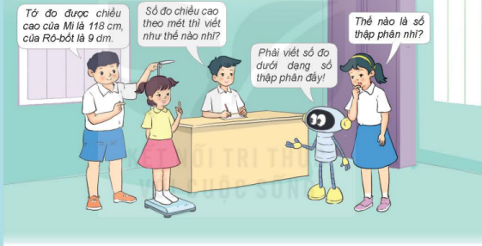  - HS đọc tình huống, cả lớp suy nghĩ, Hs trình bày theo hiểu biết.  - Rút ra nhận xét:  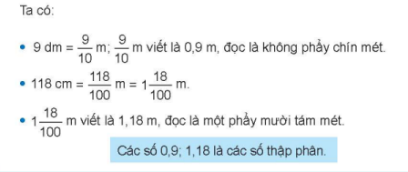  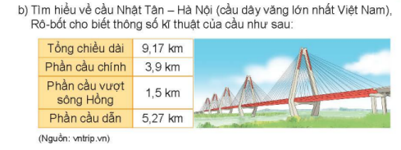  b.  - HS đọc yêu cầu.  - Nêu kết luận theo em hiểu, đối chiếu sách giáo khoa.  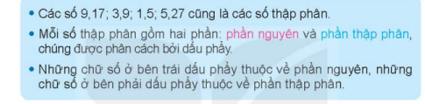  - Phân tích HS hiểu: Phần nguyên và phần thập phân số 9,17 | - Cả lớp quan sát hình ảnh, đọc tình huống  - HS suy nghĩ nêu hiểu biết và nghe Gv chốt  - 3 HS nhắc lại  - 2 HS đọc  - HS trình bày KL
3. Hoạt động: (15 phút)
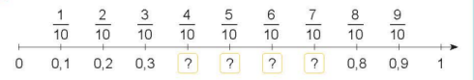  Bài 1.a) Nêu số thập phân thích hợp với mỗi vạch của tia số.  - GV mời 1 HS đọc yêu cầu bài 1.  - GV yêu cầu cả lớp làm việc chung.  - GV mời HS trả lời.  - GV mời HS khác nhận xét, bổ sung.  b) Đọc các số thập phân 0,4; 0,5; 0,04; 0,05 (theo mẫu).  - HS đọc nối tiếp, lớp theo dõi sửa sai nếu có. HS nhận biết phần nguyên, phần thập phân của số thập phân  - GV nhận xét, tuyên dương. | - 1 HS đọc yêu cầu bài 1.  - Cả lớp làm việc chung, thực hiện bài tập 1 trả lời miệng  - HS trả lời: Trên tia số các số cần điền:  0,4; 0,5, 0,6, 0,7  - HS nhận xét, bổ sung.  - HS lắng nghe, sửa sai (nếu có).  - 4 HS đọc nối tiếp kết quả:  0,4 đọc là: Không phẩy bốn  0,5đọc là: Không phẩy năm  0,04 đọc là: Không phẩy không bốn  0,05 đọc là: Không phẩy không năm
Bài 2. a) Quan sát mẫu và đọc:  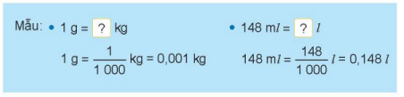  Đọc yêu cầu và nêu KQ  1kg = ? Tấn 564m = ? Km  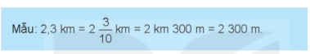  b) Quan sát ví dụ mẫu rồi điền số tự nhiên thích hợp vào ô trống.  -HS viết được số thích hợp là số đo đại lượng theo đơn vị mm, g  3,2 m = ? mm 4,5kg = ?g  - GV gọi HS trả lời.  - GV nhận xét, tuyên dương. | - HS quan sát mẫu, phân tích mẫu  - HS làm việc theo nhóm đôi, trả lời kết quả:  1 kg = $\frac{1}{1000}$tấn = 0,001 tấn  564m = $\frac{564}{1000}$ km = 0,564 km  - Quan sát, nêu hiểu biết của em theo mẫu  HS nêu và viết:  3,2 m = 3200 mm 4,5kg = 4500g  - HS lắng nghe, sửa sai (nếu có).
3. Vận dụng trải nghiệm. (2 phút)
Bài 3. Nêu số thập phân thích hợp rồi cho biết phần nguyên, phần thập phân của số thập phân đó.  - GV mời 1 HS đọc yêu cầu bài 5.  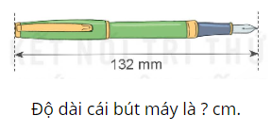  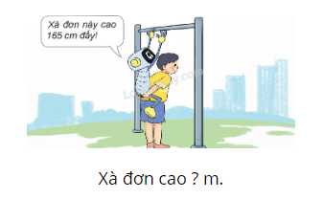  - GV yêu cầu HS làm cá nhân, giải thích cách làm.  - Áp dụng cách viết: $\frac{1}{10}$ = 0,1 ; $\frac{1}{100}$ = 0,01  Những chữ số ở bên trái dấu phẩy thuộc về phần nguyên; những chữ số ở bên phải dấu phẩy thuộc về phần thập phân  - GV đánh giá kết quả, tuyên dương.  - GV nhận xét tiết học.  - Dặn dò bài về nhà. | - HS đọc yêu cầu bài 3. Cả lớp lắng nghe.  - HS làm cá nhân, giải thích cách làm:  Kết quả: 132 mm = 13,2cm  - = 1,65m  - 2 HS nêu phần nguyên và phần thập phân của 2 số 13,2 cm và 1,65 m  - HS nêu thêm số thập phân có trong thực tế  - HS lắng nghe, sửa sai (nếu có).
IV. ĐIỀU CHỈNH SAU BÀI DẠY:
...........................................................................................................................................

Hoạt động trải nghiệm
SINH HOẠT LỚP: KHẢ NĂNG KIỂM SOÁT CẢM XÚC
I. YÊU CẦU CẦN ĐẠT
1. Kiến thức, kĩ năng:
- Học sinh nhìn thấy và thể hiện được cảm xúc của bản thân.
- Cảm thấy tự tin và thể nghiệm cảm xúc tích cực sau khi hoạt động, có động lực học tập và rèn luyện tốt hơn nữa trong năm học cuối cấp.
- Đánh giá kết quả hoạt động trong tuần, đề ra kế hoạch hoạt động tuần tới.
2. Năng lực, phẩm chất:
- Năng lực tự chủ, tự học: Tự tin thể hiện cảm xúc của mình.
- Năng lực giải quyết vấn đề và sáng tạo: Biết kiểm soát cảm xúc của bản thân.
- Năng lực giao tiếp và hợp tác: Biết chia sẻ cảm xúc với bạn về những tình huống trong cuộc sống hằng ngày.
- Phẩm chất nhân ái: Tôn trọng, yêu quý và cảm thông với bạn khi bạn không có nhiều thành tích trong học tập.
- Phẩm chất chăm chỉ: Có tinh thần chăm chỉ rèn luyện để tiếp tục nang cao bậc thang thành tích cảu mình.
- Phẩm chất trách nhiệm: Có ý thức với lớp, tôn trọng nền nếp, nội quy lớp học.
II. ĐỒ DÙNG DẠY HỌC
- GV: chuẩn bị các tấm bìa các-tông, bìa màu, bút màu, Các đồ dùng dạy học, thiết bị có liên quan,…
- HS: SGK

III. HOẠT ĐỘNG DẠY HỌC CHỦ YẾU
Hoạt động của giáo viên | Hoạt động của học sinh
1. Khởi động: (3 phút)
- GV cho học sinh xem bài hát “Tình cha” sáng tác của Ngọc Sơn.  - GV đặt câu hỏi để trao đổi, dẫn dắt HS vào bài học.  + Bạn nhỏ trong bài hát đã thể hiện tình cảm của mình với người cha như thế nào?  + Bạn nhỏ trong bài hát nói yêu ai nhất trên đời?  - GV Nhận xét, tuyên dương.  - GV dẫn dắt vào bài mới: Khi chúng ta lớn khôn chúng ta sẽ có suy nghĩ và hành động trưởng thành hơn, chúng ta sẽ cảm nhận được tình cảm của người thân và những người xung quanh. Vậy để thể hiện và kiểm soát được cảm xúc của mình cô mời cả lớp cùng nhau sinh hoạt lớp, cùng chia sẻ khả năng kiểm soát cảm xúc của mình sao cho phù hợp nhé. | - HS quan sát và lắng nghe bài hát.  - HS cùng trao đổi với GV về nội dung bài hát.  + .......  + Bạn nhỏ nói yêu cha nhất trên đời.  - HS lắng nghe.
2. Sinh hoạt cuối tuần: (10 phút)
* Hoạt động 1: Đánh giá kết quả cuối tuần. (Làm việc theo tổ)  - GV mời lớp trưởng điều hành phần sinh hoạt cuối tuần: Đánh giá kết quả hoạt động cuối tuần.  - Lớp trưởng lên điều hành nội dung sinh hoạt: Mời các tổ thảo luận, tự đánh giá kết quả kết quả hoạt động trong tuần:  + Sinh hoạt nền nếp.  + Thi đua của đội cờ đỏ tổ chức.  + Kết quả hoạt động các phong trào.  + Một số nội dung phát sinh trong tuần...  - Lớp trưởng mời Tổ trưởng các tổ báo cáo.  - Lớp trưởng tổng hợp kết quả và mời giáo viên chủ nhiệm nhận xét chung.  - GV nhận xét chung, tuyên dương. (Có thể khen, thưởng,...tuỳ vào kết quả trong tuần)  * Hoạt động 2: Kế hoạch tuần tới. (Làm việc nhóm 4 hoặc theo tổ)  - GV yêu cầu lớp Trưởng (hoặc lớp phó học tập) triển khai kế hoạch hoạt động tuần tới. Yêu cầu các nhóm (tổ) thảo luận, nhận xét, bổ sung các nội dung trong kế hoạch.  + Thực hiện nền nếp trong tuần.  + Thi đua học tập tốt theo chấm điểm của đội cờ đỏ.  + Thực hiện các hoạt động các phong trào.  - Lớp trưởng báo cáo kết quả thảo luận kế hoạch và mời GV nhận xét, góp ý.  - GV nhận xét chung, thống nhất, và biểu quyết hành động. | - Lớp trưởng lên điều hành phần sinh hoạt cuối tuần: Đánh giá kết quả hoạt động cuối tuần.  - Mời các nhóm thảo luận, tự đánh giá kết quả kết quả hoạt động trong tuần.  - Các tổ trưởng lần lượt báo cáo kết quả hoạt động cuối tuần.  - Lắng nghe rút kinh nghiệm.  - 1 HS nêu lại nội dung.  - Lớp Trưởng (hoặc lớp phó học tập) triển khai kế hoạt động tuần tới.  - HS thảo luận nhóm 4 hoặc tổ: Xem xét các nội dung trong tuần tới, bổ sung nếu cần.  - Một số nhóm nhận xét, bổ sung.  - Cả lớp biểu quyết hành động bằng giơ tay.
3. Sinh hoạt chủ đề. (15 phút)
Hoạt động 3: Nhận xét khả năng kiểm soát cảm xúc của em.  - GV mời HS làm việc theo nhóm và đưa ra các ý kiến:  + Dựa vào các tiêu chí của ba bước kiểm soát cảm xúc, HS tự đánh giá mình theo gợi ý của tình huống trong SGK trang 15.  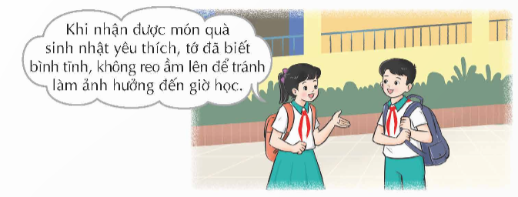  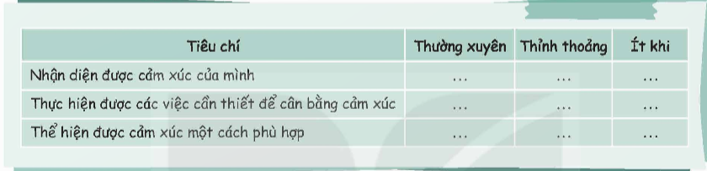  + HS tự đưa ra mục tiêu rèn luyện tiếp theo để kiểm soát cảm xúc tốt hơn bằng cách viết vào tờ bìa và chia sẻ với các thành viên trong nhóm.  + Cả nhóm cùng sáng tác một thông điệp về khả năng kiểm soát cảm xúc.  - GV mời nhóm trình bày.  - GV nhận xét, tuyên dương.  - GV kết luận:  + Kiểm soát cảm xúc là kĩ năng không thể có ngay được mà cần rèn luyện hằng ngày.  + Các em cần lưu ý ba bước đã trải nghiệm, mỗi ngày nhìn lại ình để tự nhận xét cách mình đã kiểm soát cảm xúc và biết tự điều chỉnh cảm xúc để mang lại niềm vui, hạnh phúc cho bản thân và cho nững người xung quanh. | - HS lắng nghe nhiệm vụ.  - HS tự đánh giá mình theo gợi ý của tình huống trong SGK trang 15.  - HS đưa ra mục tiêu rèn luyện để kiểm soát cảm xúc.  - Nhóm thảo luận sáng tác thông điệp về khả năng kiểm soát cảm xúc.  - Đại diện nhóm trình bày.  - Lắng nghe, rút kinh nghiệm.
4. Vận dụng trải nghiệm. (3 phút)
- GV yêu cầu HS hoàn thiện thông điệp về kiểm soát cảm xúc dể chia sẻ với người thân và bạn bè.  - GV mời cả lớp cùng đọc vang thông điệp về cảm xúc.  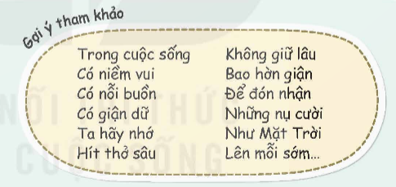  - GV phát Phiếu cho HS tự đánh sau chủ đề “Em lớn lên mỗi ngày” theo các tiêu chí trong SGK trang 15.  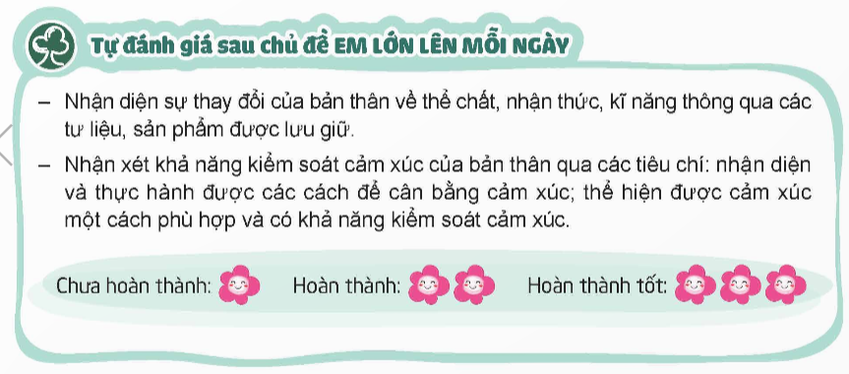  - Nhận xét sau tiết dạy, dặn dò về nhà. | - HS hoàn thiện thông điệp về kiểm soát cảm xúc dể chia sẻ với người thân và bạn bè.  - HS đọc thông điệp.  - HS tự đánh sau chủ đề “Em lớn lên mỗi ngày” theo các tiêu chí trong SGK trang 15.
IV. ĐIỀU CHỈNH SAU BÀI DẠY:

Tiếng Việt
Đọc: TRƯỚC CỔNG TRỜI
I. YÊU CẦU CẦN ĐẠT.
1. Kiến thức, kĩ năng:
- Đọc đúng và diễn cảm bài thơ Trước cổng trời. Biết nhấn giọng vào những từ ngữ cần thiết thể thể hiện cảm xúc ngỡ ngàng trước vẻ đẹp hoang sơ, kì thú, thơ mộng, hữu tình của cảnh vật thiên nhiên miền núi.
- Đọc hiểu: Nhận biết được hình ảnh thơ, thời gian và không gian được thể hiện trong bài thơ. Nhận biết được cảnh vật thiên nhiên vùng núi cao mang vẻ đẹp hoang sơ, khoáng đạt, trong lành, thơ mộng,…qua lời thơ giàu hình ảnh, gợi âm thanh, sắc màu,…Trong không gian ấy, hình ảnh con người hiện lên chan hòa với thiên nhiên và đầy sức sống. Hiểu điều tác giả muốn nói qua bài thơ: Ca ngợi vẻ đẹp thiên nhiên, thiên nhiên đã góp phần làm đẹp cuộc sống, làm đẹp cảm xúc và trí tưởng tượng của con người.
2. Năng lực, phẩm chất:
- Năng lực: Tích cực tập đọc, cố gắng luyện đọc đúng, luyện đọc diễn cảm tốt. Nâng cao kĩ năng tìm hiểu ý nghĩa nội dung bài đọc và vận dụng vào thực tiễn.
- Phẩm chất :Biết yêu quê hương thông qua cảm nhận vẻ đẹp của thiên nhiên. Thông qua bài đọc, biết yêu quý bạn bè, tích cực hoạt động tập thể. Có ý thức tự giác tập đọc, trả lời các câu hỏi. Biết giữ trật tự, lắng nghe và học tập nghiêm túc.
II. ĐỒ DÙNG DẠY HỌC
- GV: Kế hoạch bài dạy, bài giảng Power point. SGK và các thiết bị, học liệu phục vụ cho tiết dạy.
- HS: SGK
III. HOẠT ĐỘNG DẠY HỌC.
Hoạt động của giáo viên | Hoạt động của học sinh
1. Khởi động: (3 phút)
1. Giới thiệu về chủ điểm.  - GV giới thiệu bức tranh chủ điểm và nêu câu hỏi:  + Bức tranh vẽ những gì?  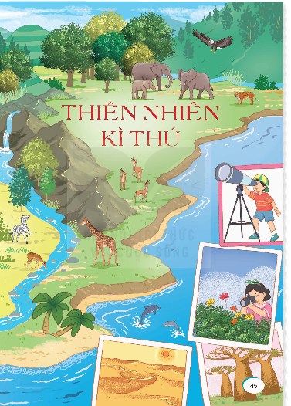  - GV nhận xét và chốt:  Bức tranh vẽ cảnh các bạn nhỏ đang khám phá thế giới xung quanh rộng lớn, tươi đẹp, chứa đựng bao điều mới lạ, bổ ích. Đó cũng là chủ điểm thứ hai của môn học Tiếng Việt: THIÊN NHIÊN KÌ THÚ | HS quan sát bức tranh chủ điểm, àm việc chung cả lớp:  Bức tranh vẽ cảnh vật thiên nhiên có nhiều con vật, các bạn nhỏ đang khám phá thiên nhiên xung quanh.  - HS lắng nghe.
2. Khởi động  - GV cho HS quan sát tranh và cho biết vì sao cảnh vật trong bức tranh dưới đây được gọi là “cổng trời"?  - GV nhận xét, tuyên dương.  - GV nhắc HS và dẫn dắt vào bài mới: Bức tranh minh họa đã giúp các em cảm nhận phần nào về cảnh sắc thiên nhiên được nói đến trong bài thơ. Hôm nay chúng ta sẽ đọc bài thơ Trước cổng trời để cảm nhận rõ hơn sự kí thú của thiên nhiên mà nhà thơ Nguyễn Đình Ảnh muốn gửi đến chúng ta. | - HS quan sát kĩ bức tranh, suy nghĩ và trả lời câu hỏi.  + Cảnh vật trong bức tranh được gọi là “cổng trời” vì khung cảnh rất đẹp. Phía trên là bầu trời với những đám mây sà xuống. Hai bên là vách đá cao chót, có thác chảy xuống. Bầu trời rất gần với mặt đất nên tưởng như cổng trời.  - HS lắng nghe.
2. Khám phá. (15 phút)
2.1. Hoạt động 1: Luyện đọc.  - GV đọc mẫu lần 1: Đọc diễn cảm cả bài, nhấn giọng ở những từ ngữ giàu phù hợp; những tình tiết bất ngờ hoặc từ ngữ thể hiện tâm trạng, cảm xúc của nhân vật.  - GV HD đọc: Đọc diễn cảm cả bài, Cần biết nhấn giọng ở những tình tiết bất ngờ, từ ngữ thể hiện tâm trạng, cảm xúc nhân vật.  - Gọi 1 HS đọc toàn bài.  - GV chia khổ thơ: 6 khổ (4 dòng thơ một khổ)  - GV gọi 6 HS đọc nối tiếp khổ thơ.  - GV hướng dẫn luyện đọc từ khó: ngút ngát, ngút ngàn, nguyên sơ,vạt nương, lòng thung,…  - GV hướng dẫn luyện đọc câu:  Giữa hai bên vách đá/  Mở ra một khoảng trời/  Có gió thoảng, mây trôi/  Cổng trời trên mặt đất?//  - GV HD đọc đúng ngữ điệu thể hiện sự ngạc nhiên, ngỡ ngàng ở khổ đầu  - GV mời 6 HS đọc nối tiếp đoạn.  - GV nhận xét tuyên dương. |  | - Hs lắng nghe GV đọc.  - HS lắng nghe giáo viên hướng dẫn cách đọc.  - 1 HS đọc toàn bài.  - HS quan sát và đánh dấu các khổ thơ.  - 6 HS đọc nối tiếp theo đoạn.  - HS đọc từ khó.  - 2-3 HS đọc khổ thơ.  - HS lắng nghe cách đọc đúng ngữ điệu.  - 6 HS đọc nối tiếp theo đoạn.
3. Luyện tập. (15 phút)
3.1. Giải nghĩa từ.  - GV yêu cầu HS đọc thầm bài 1 lượt, tìm trong bài những từ ngữ nào khó hiểu thì đưa ra để GV hỗ trợ.  - Ngoài ra GV đưa ra một số từ ngữ giải nghĩa từ cho HS, kết hợp hình ảnh mình hoạ (nếu có)  + Nguyên sơ: vẫn còn nguyên vẻ đẹp như lúc ban đầu.  + Vạt nương: mảnh đất trồng trọt trải dài trên đồi, núi.  + Triền: dải đất thoai thoải ở hai bên bờ sông hoặc hai bên sườn núi.  + Sương giá: sương lạnh buốt ( vào mùa đông). |  | - HS đọc thầm cá nhân, tìm các từ ngữ khó hiểu để cùng với GV giải nghĩa từ.  - HS nghe giải nghĩa từ
3.2. Tìm hiểu bài.  - GV gọi HS đọc và trả lời lần lượt các câu hỏi trong sgk. Đồng thời vận dụng linh hoạt các hoạt động nhóm bàn, hoạt động chung cả lớp, hòa động cá nhân,…  - GV hỗ trợ HS gặp khó khăn, lưu ý rèn cách trả lời đầy đủ câu.  + Câu 1: Dựa vào khổ thơ thứ nhất, hãy miêu tả khung cảnh “cổng trời" theo hình dung của em.  + Câu 2: Từ cổng trời, cảnh vật hiện ra với những hình ảnh nào? Em thấy hình ảnh nào thú vị nhất? Vì sao?  + Câu 3: Hình ảnh con người trong 2 khổ thơ cuối có những điểm chung nào?  + Câu 4: Theo em, điều gì đã khiến cho cảnh rừng sương giá như ấm lên?  + Câu 5: Nêu chủ đề của bài thơ.  - GV nhận xét, tuyên dương  - GV mời HS tự tìm và nêu nội dung bài bài học.  - GV nhận xét và chốt:  Ca ngợi vẻ đẹp thiên nhiên, thiên nhiên đã góp phần làm đẹp cuộc sống, làm đẹp cảm xúc và trí tưởng tượng của con người. |  | - HS đọc câu hỏi, suy nghĩ trả lời lần lượt các câu hỏi:  + Khung cảnh cổng trời: Khoảng trời ở giữa hai bên vách đá cao, gió thoảng, mây trôi sà xuống, tạo nên một cảm giác thanh bình và tự nhiên.  + Từ cổng trời, cảnh vật hiện ra với những hình ảnh như ngút ngàn sắc hoa, thác reo, đàn dê siu đáy suối, cánh rừng nguyên sơ, một cánh đồng mênh mông, lúa chín ngập lòng thung, và tiếng nhạc ngựa rung.  Trong số các hình ảnh này, hình ảnh về cánh đồng mênh mông với lúa chín là thú vị nhất vì nó tạo ra một hình ảnh rộng lớn và phong phú về sự sống và màu sắc tự nhiên.  + Hình ảnh con người trong 2 khổ thơ cuối có điểm chung là họ đều thực hiện các hoạt động sinh hoạt hàng ngày trong thiên nhiên. Người Tày, người Giáy, người Dao đều được mô tả trong việc gặt lúa, trồng rau, đi tìm măng và hái nấm, cho thấy sự gắn kết của họ với tự nhiên và cuộc sống bền vững theo mùa.  + Cảnh rừng sương giá trở nên ấm lên chủ yếu do sự giao hòa giữa ánh nắng chiều và gió thổi. Mặc dù có sương giá, nhưng ánh nắng và gió thổi tạo ra một không khí dễ chịu và ấm áp, làm cho cảnh vật trở nên ấm áp và tươi mới.  + Chủ đề bài thơ là thiên nhiên tươi đẹp và sự gắn kết của con người với thiên nhiên.  - 2-3 HS tự rút ra nội dung bài học  - 3-4 HS nhắc lại nội dung bài học.
3.3. Đọc thuộc lòng  - GV hướng dẫn HS học thuộc lòng.  - GV nhận xét, tuyên dương |  | - HS học thuộc lòng cá nhân, tự học từng khổ, cả bài.  - Thi đọc thuộc lòng.
4. Vận dụng trải nghiệm. (3 phút)
- GV yêu cầu HS chia sẻ suy nghĩ của mình sau khi đọc bài thơ  - Nhận xét, tuyên dương.  - GV nhận xét tiết dạy.  - Dặn dò bài về nhà. | - HS suy nghĩ cá nhân và đưa ra những cảm xúc của mình.  - HS lắng nghe, rút kinh nghiệm.
IV. ĐIỀU CHỈNH SAU BÀI DẠY:
.......................................................................................................................................

KÍ DUYỆT CỦA BAN GIÁM HIỆU

